序号 | 级别 | 奖项名称 | 开题时间 | 结题时间 | 姓名 | 分值 | 页码
1 | 市级 | 基于道德与法治课程提高中学生法治素养的研究 | 2018.6.29 | 在研中 | 江春强 | 3 | 2
2 |  |  | 2018.6.29 |  | 孔嘉黎 | 3 | 2
3 |  | 初中课堂任务驱动教学的行动研究2020.5.11 |  | 2020.5.12 | 周小芬 | 3 | 21
4 |  | 初中思想品德课程资源的开发利用研究 | 2016.2.29 | 2020.5.12 | 陈彩霞 | 3 | 25
5 | 区级 | 初中道德与法治课堂教学中学生审辩式思维培养的行动研究 | 2020.6.19 | 在研中 | 沈小丽 | 1 | 45
6 |  |  | 2020.6.19 |  | 陆文明 | 1 | 45
7 |  | 基于课堂追问培养学生审辩式思维的教师素养研究 | 2020.6.19 | 在研中 | 何姝勤 | 1 | 57
8 |  |  | 2020.6.19 |  | 黄淑娟 | 1 | 57
9 |  | 基于初中道德与法治课堂追问的审辩式思维培养研究 | 2020.6.19 | 在研中 | 陈超宇 | 1 | 70
10 |  |  | 2020.6.19 |  | 周小芬 | 1 | 70
11 |  | 《历史教学中“历史课本剧“应用的实践研究》一等奖 |  | 2020.4.20 | 孙银芬 | 1 | 83
总分 |  |  |  |  |  | 19
B11课题研究

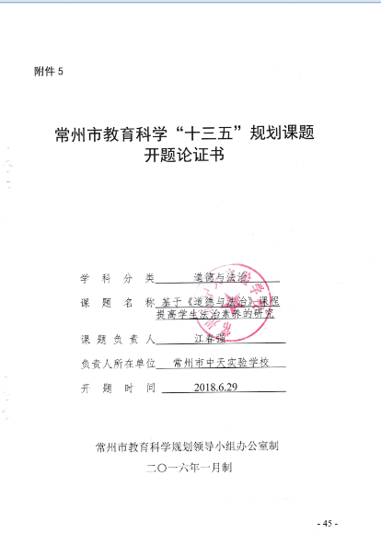

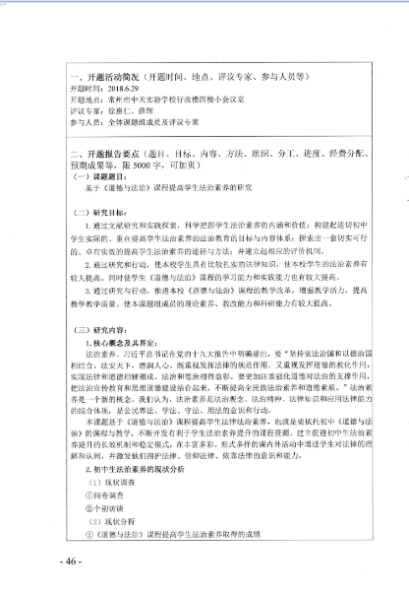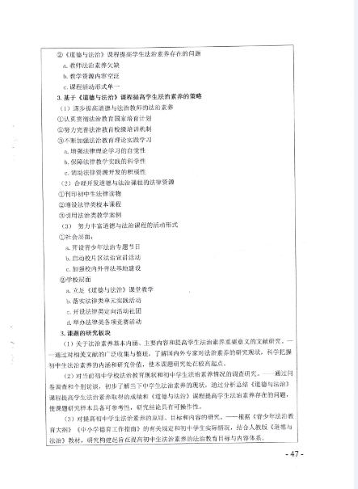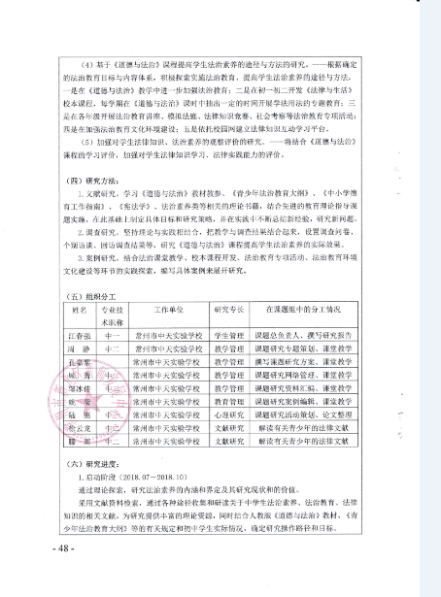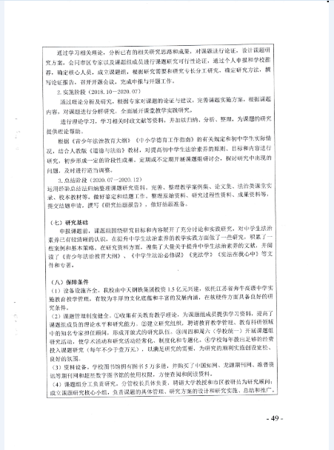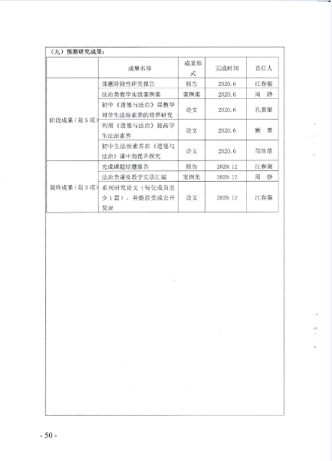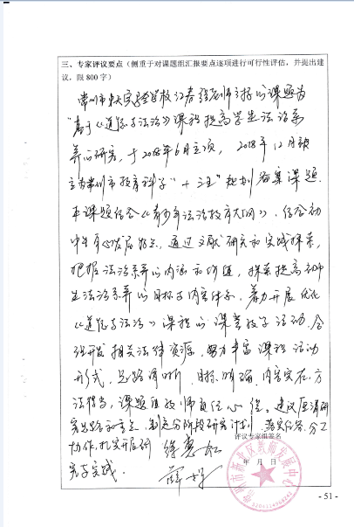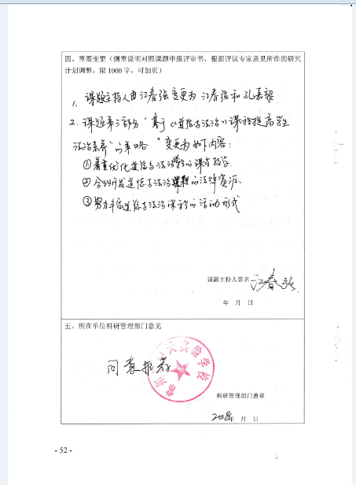
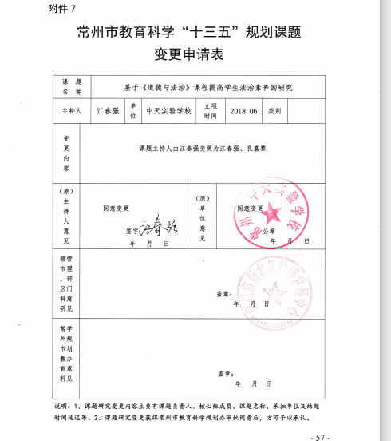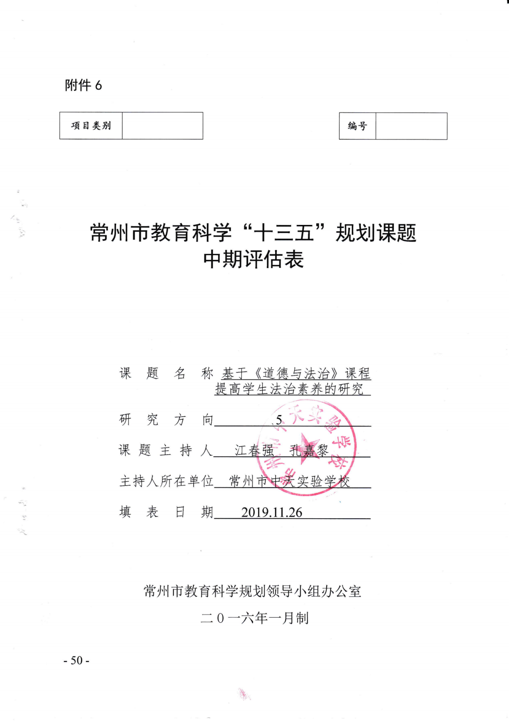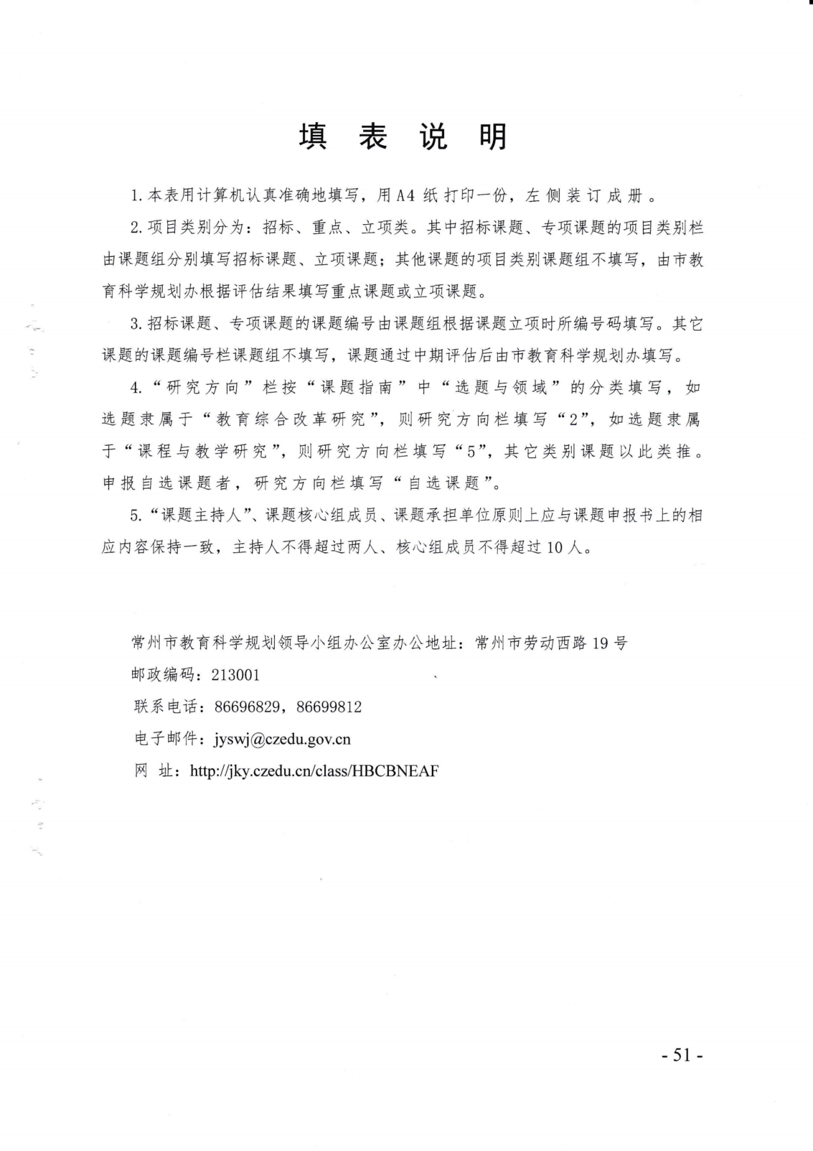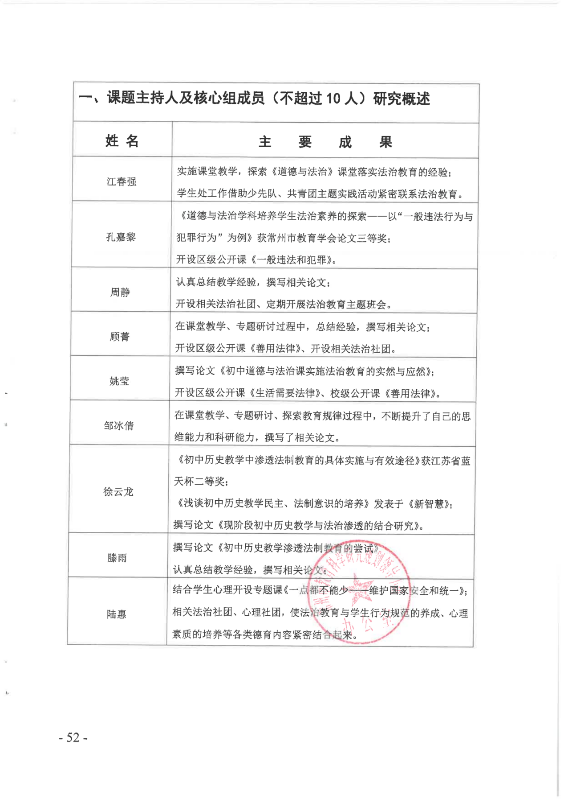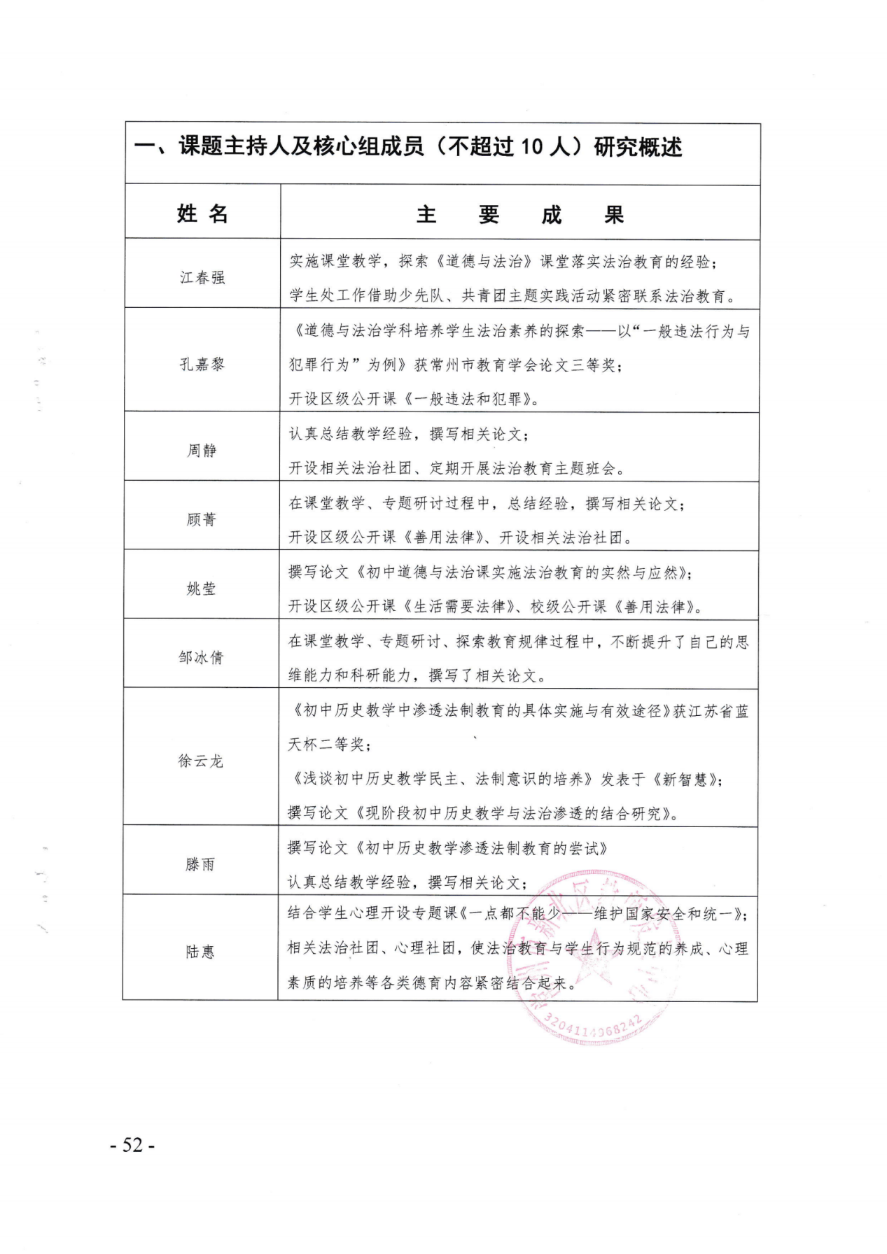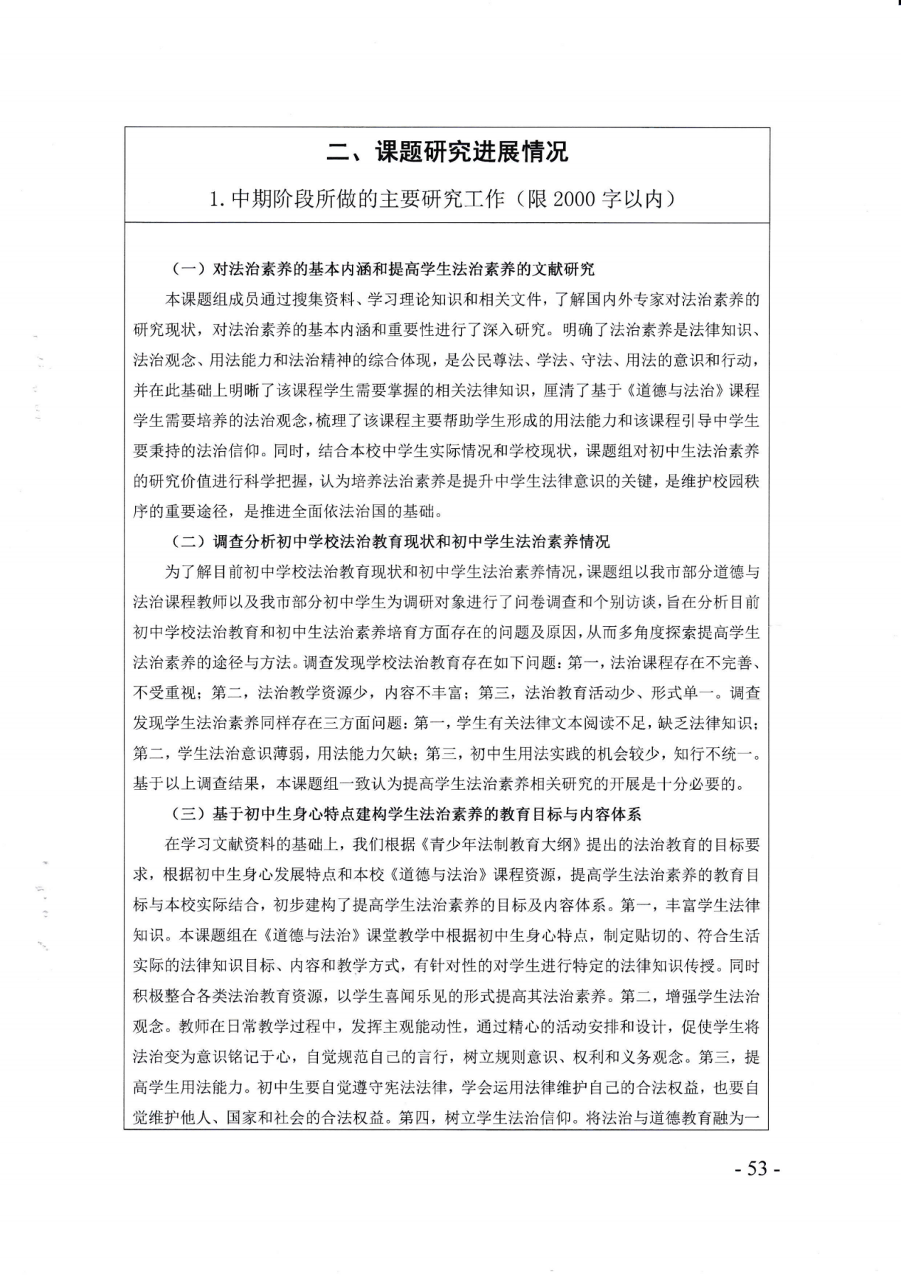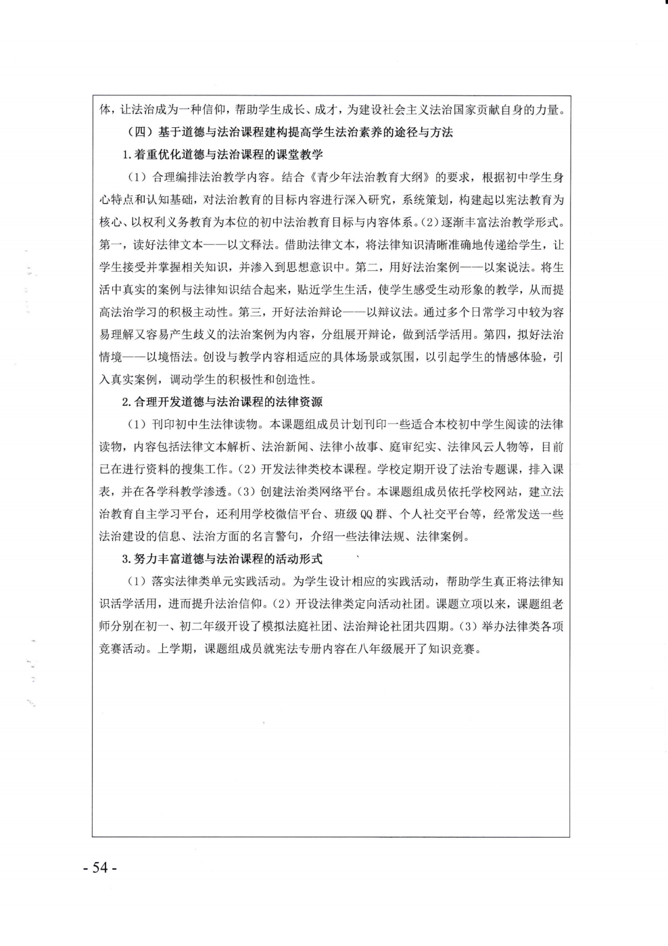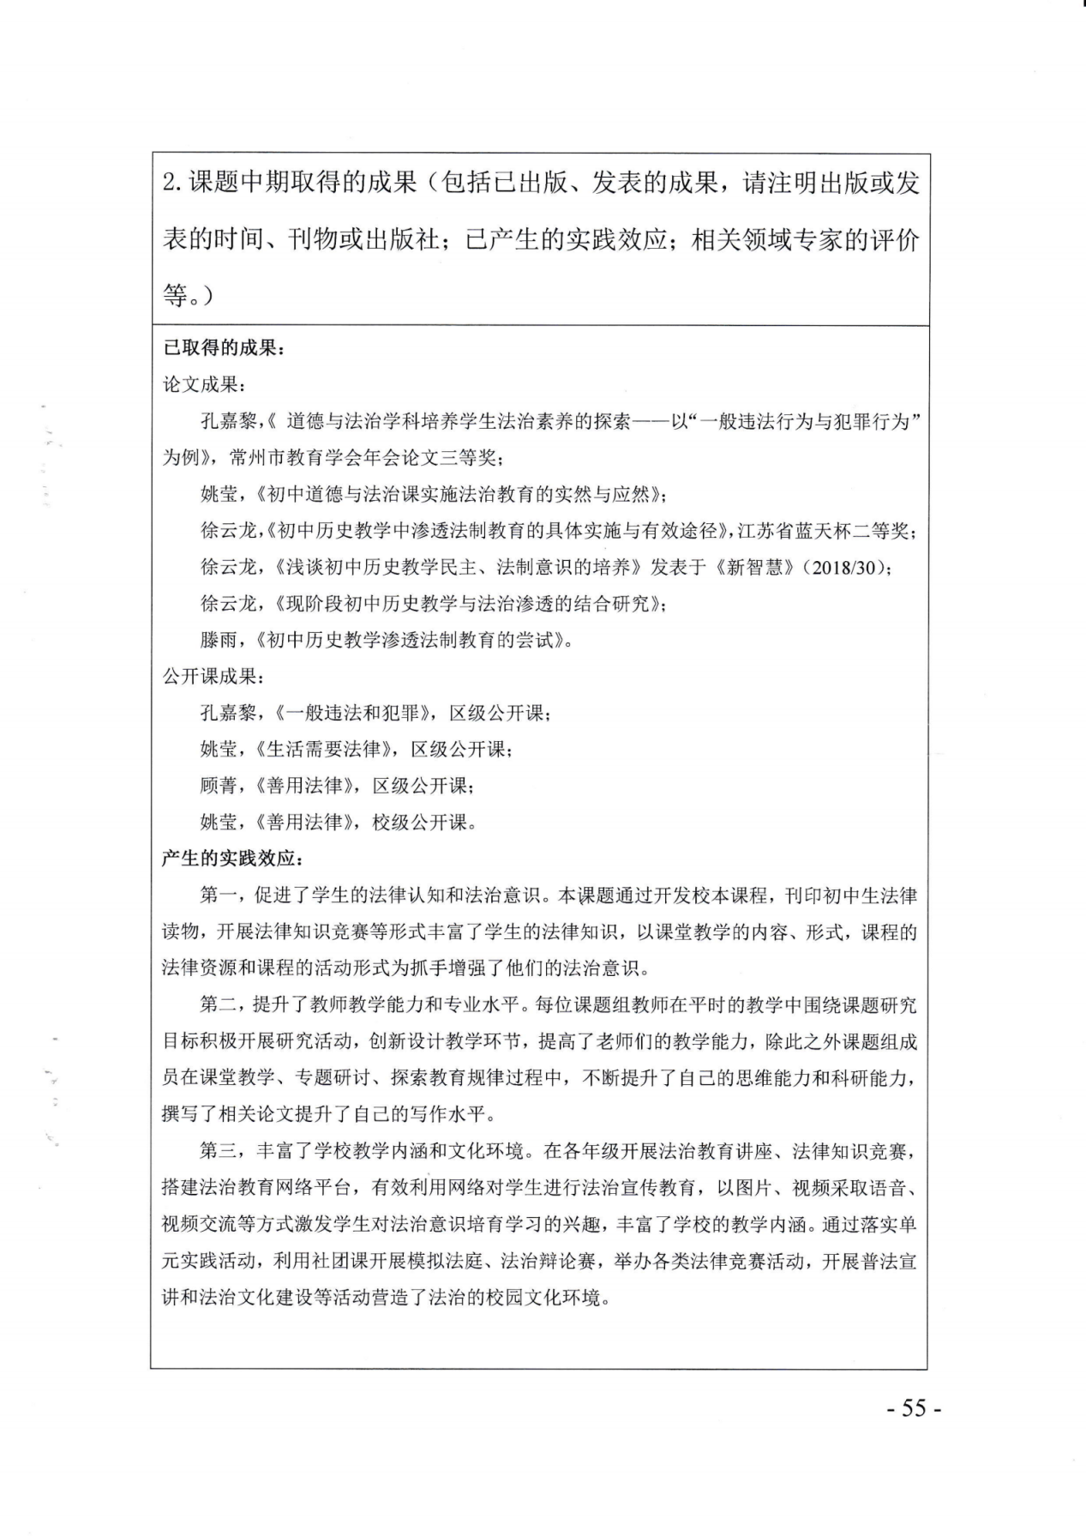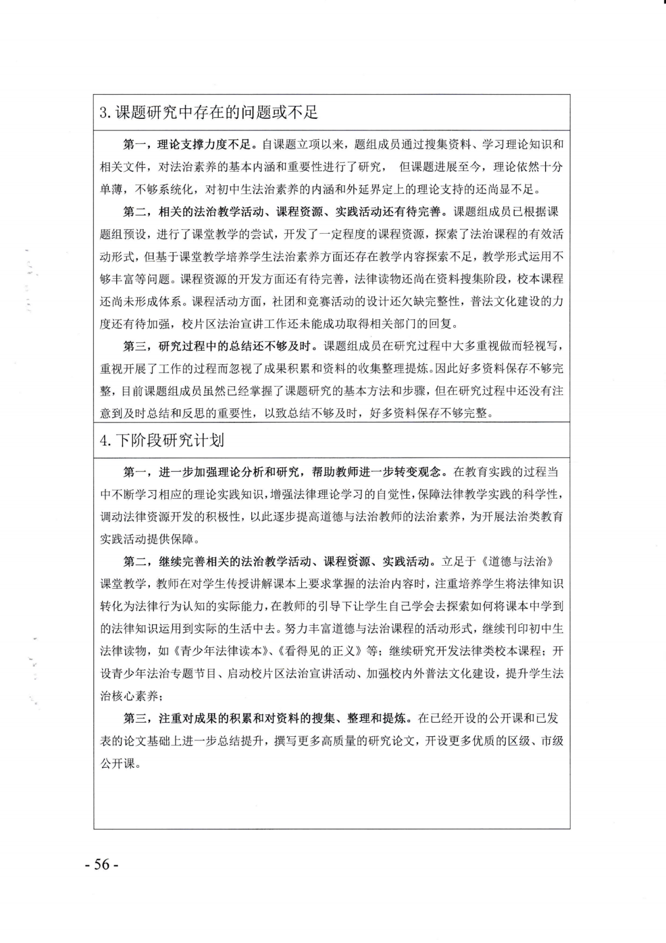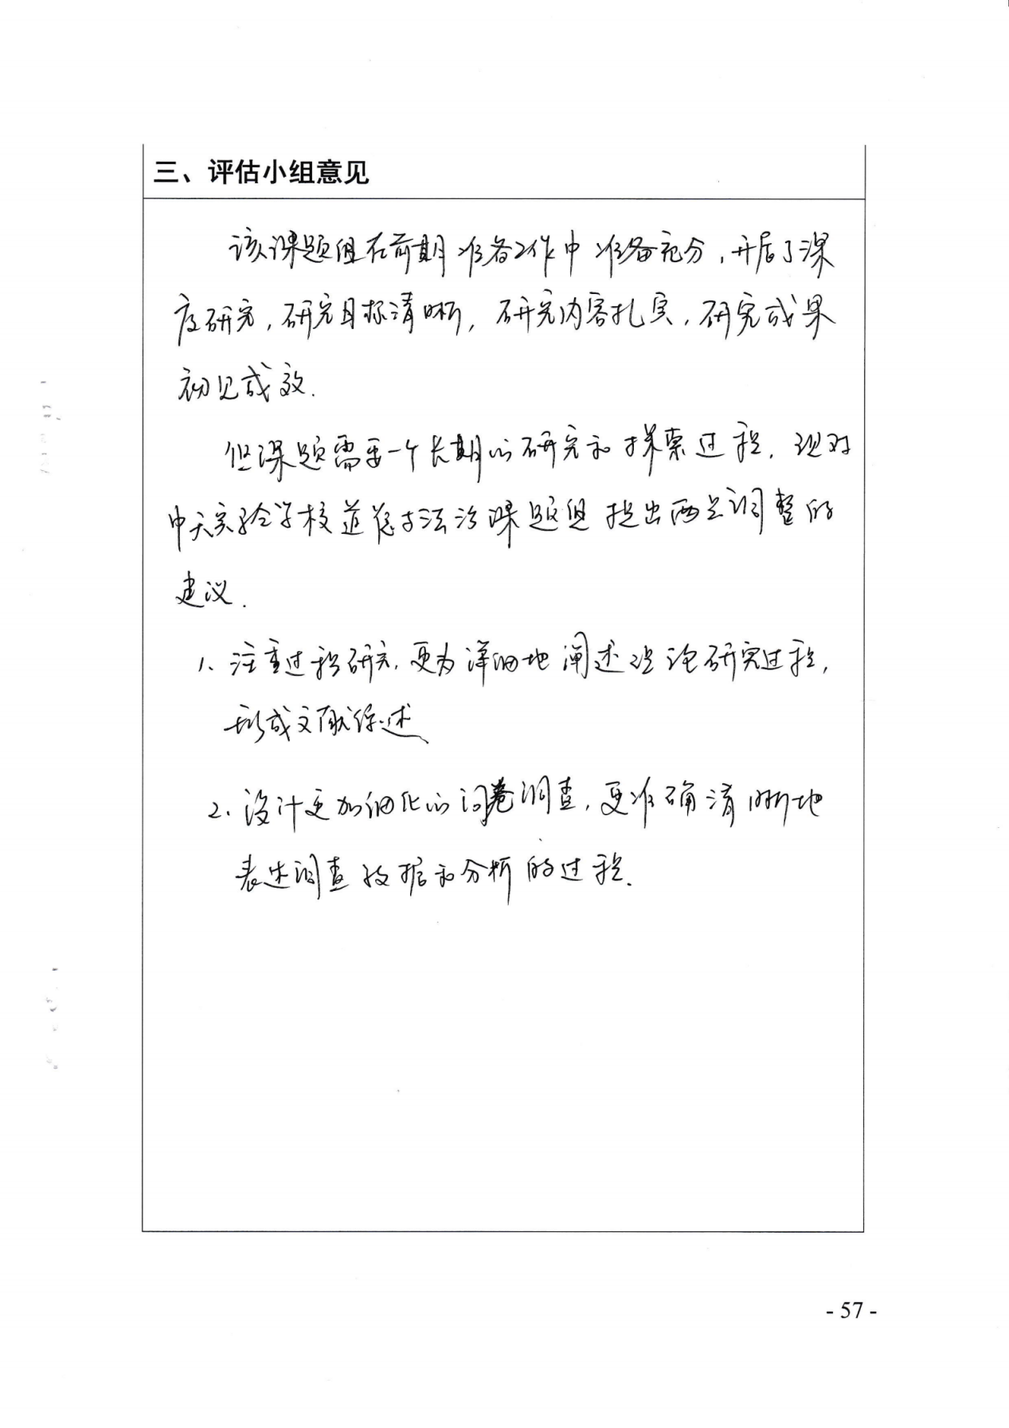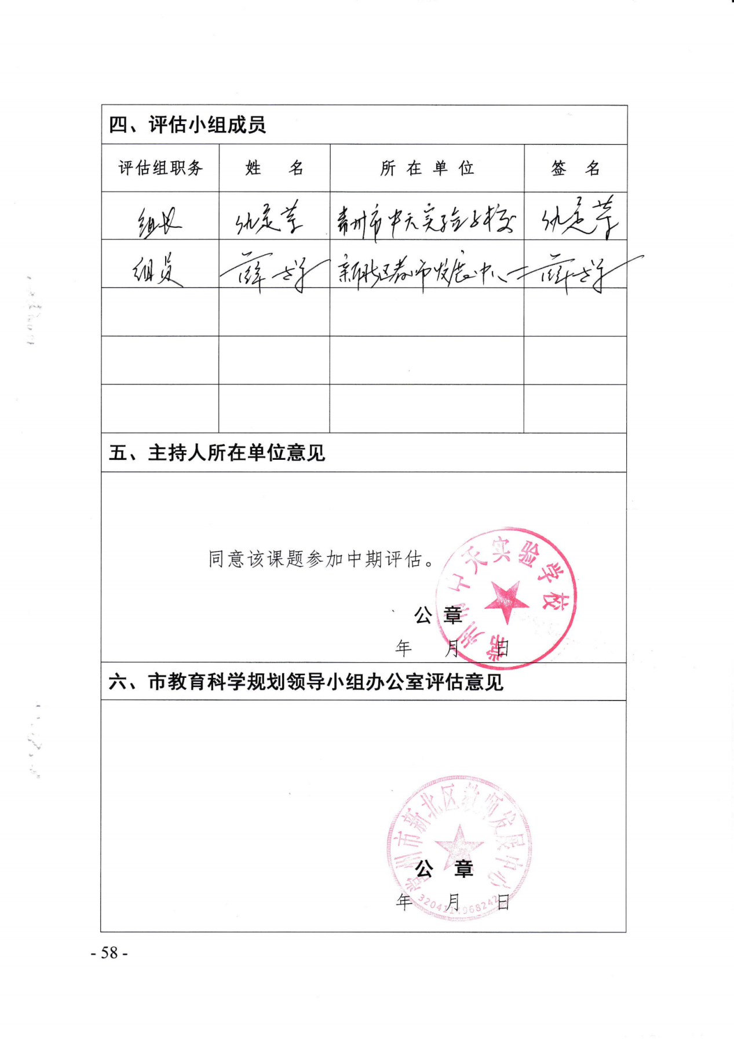

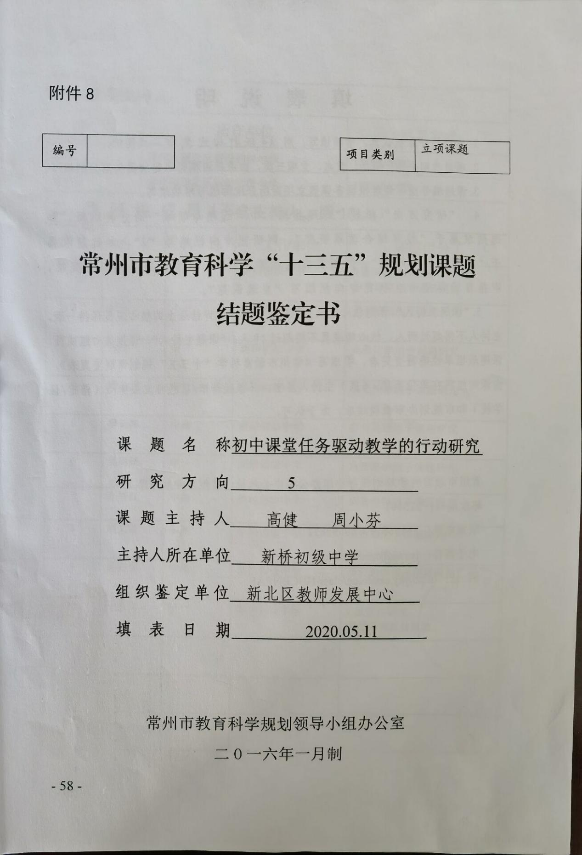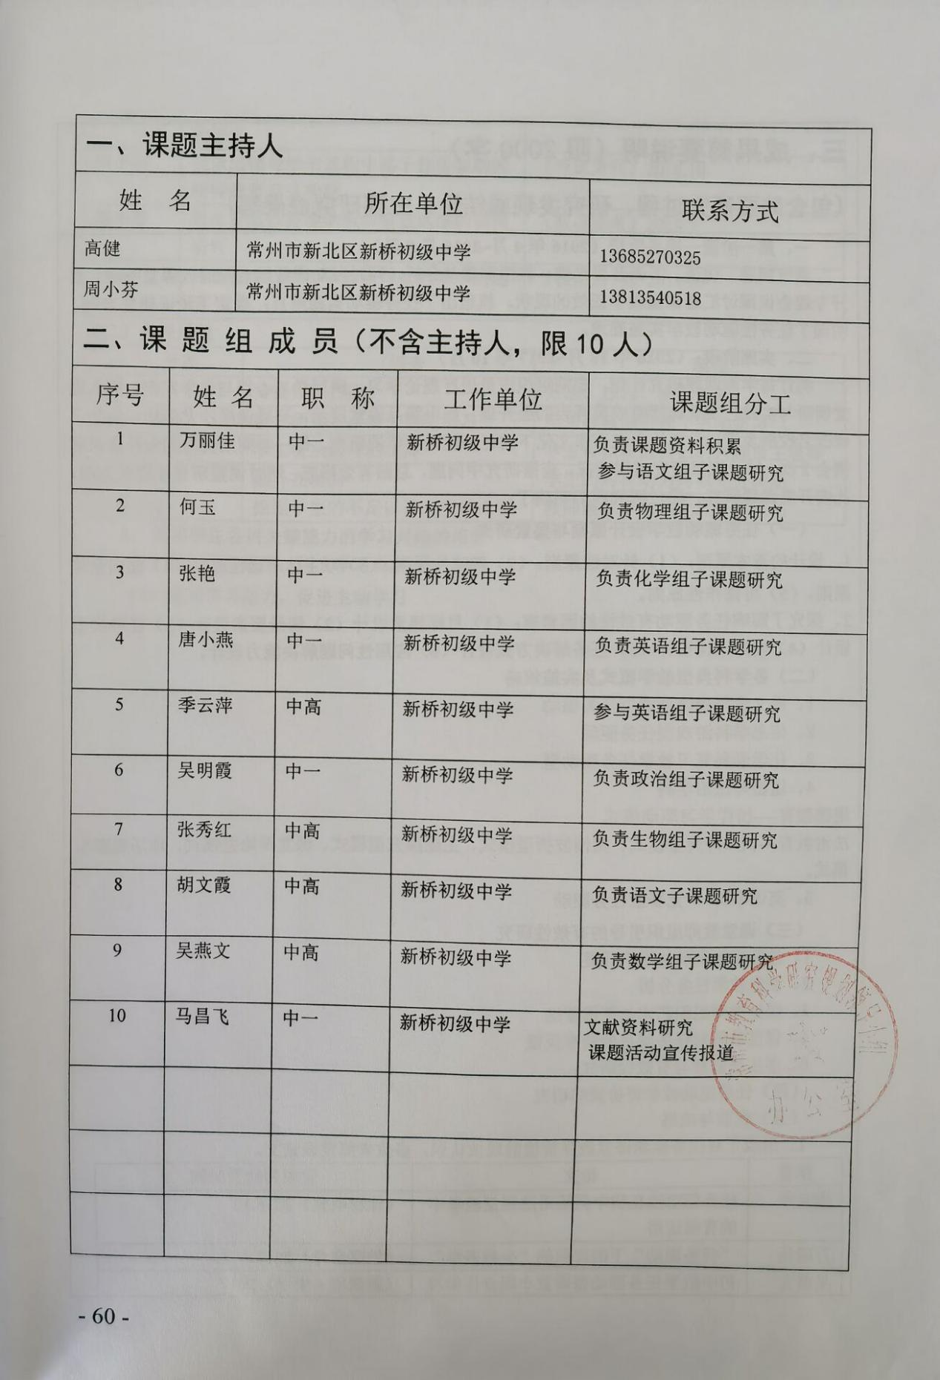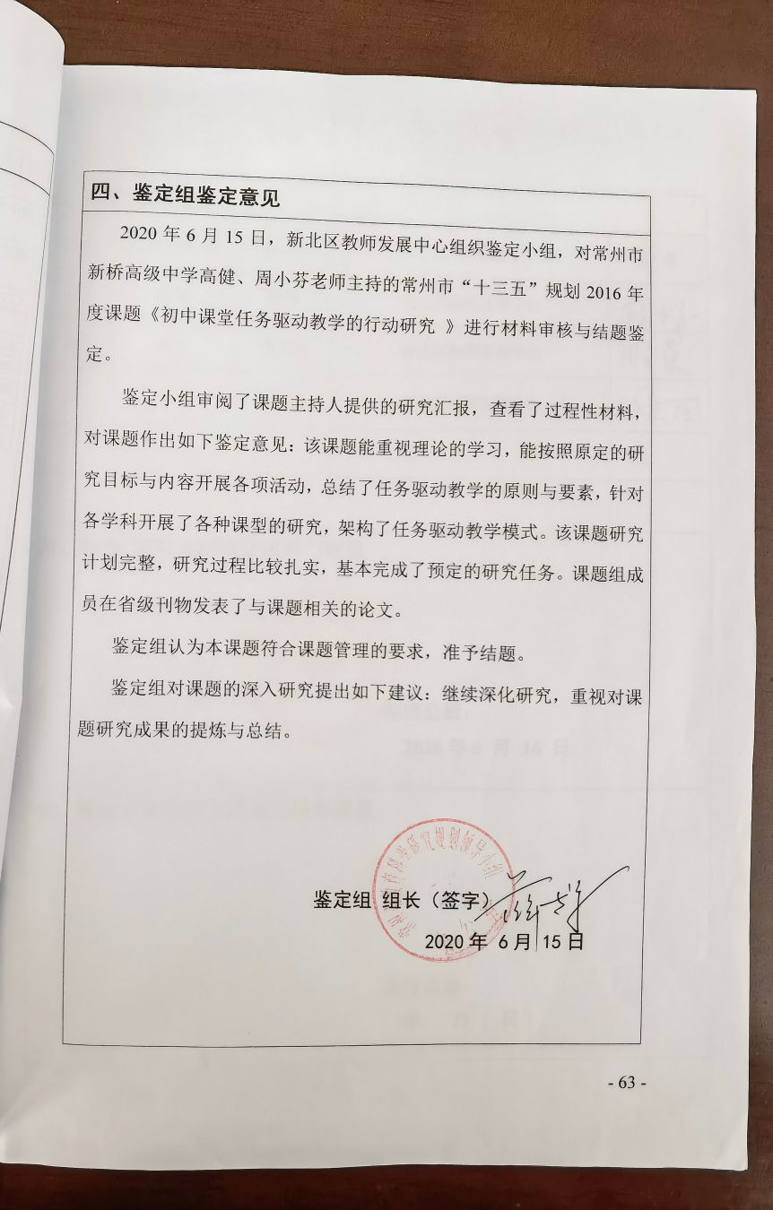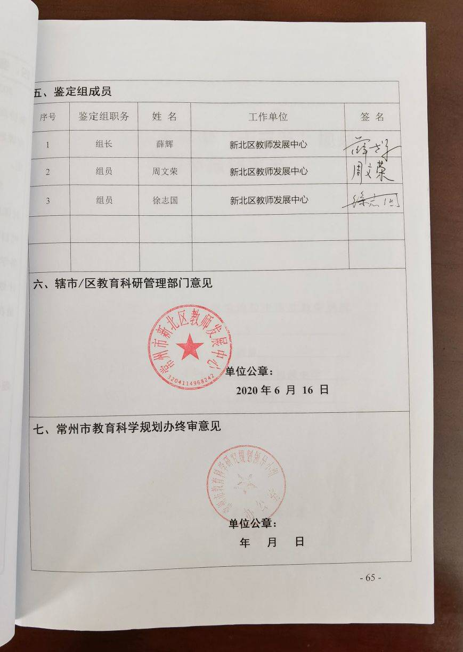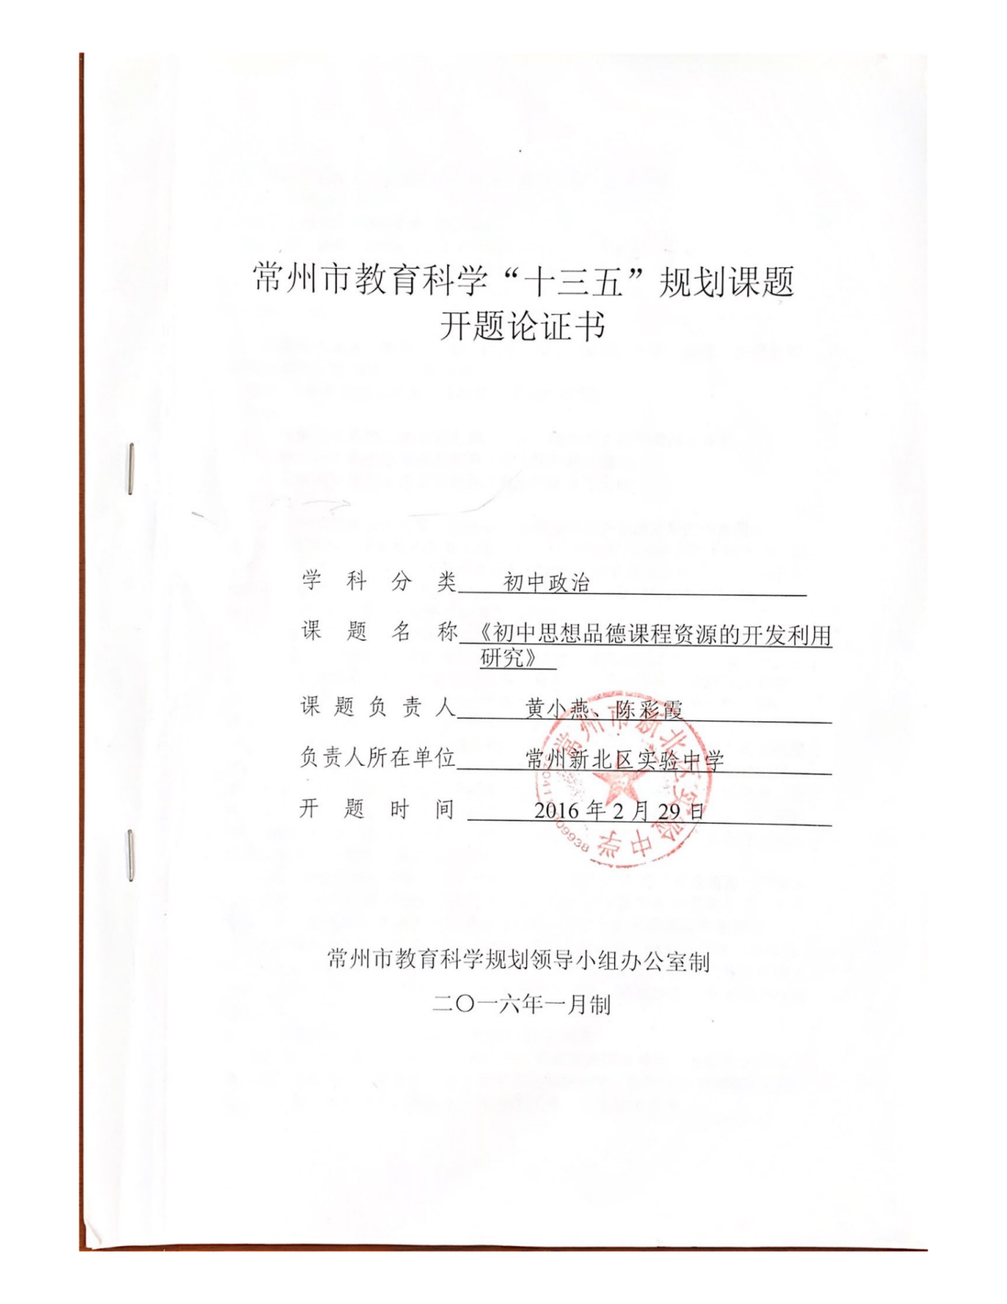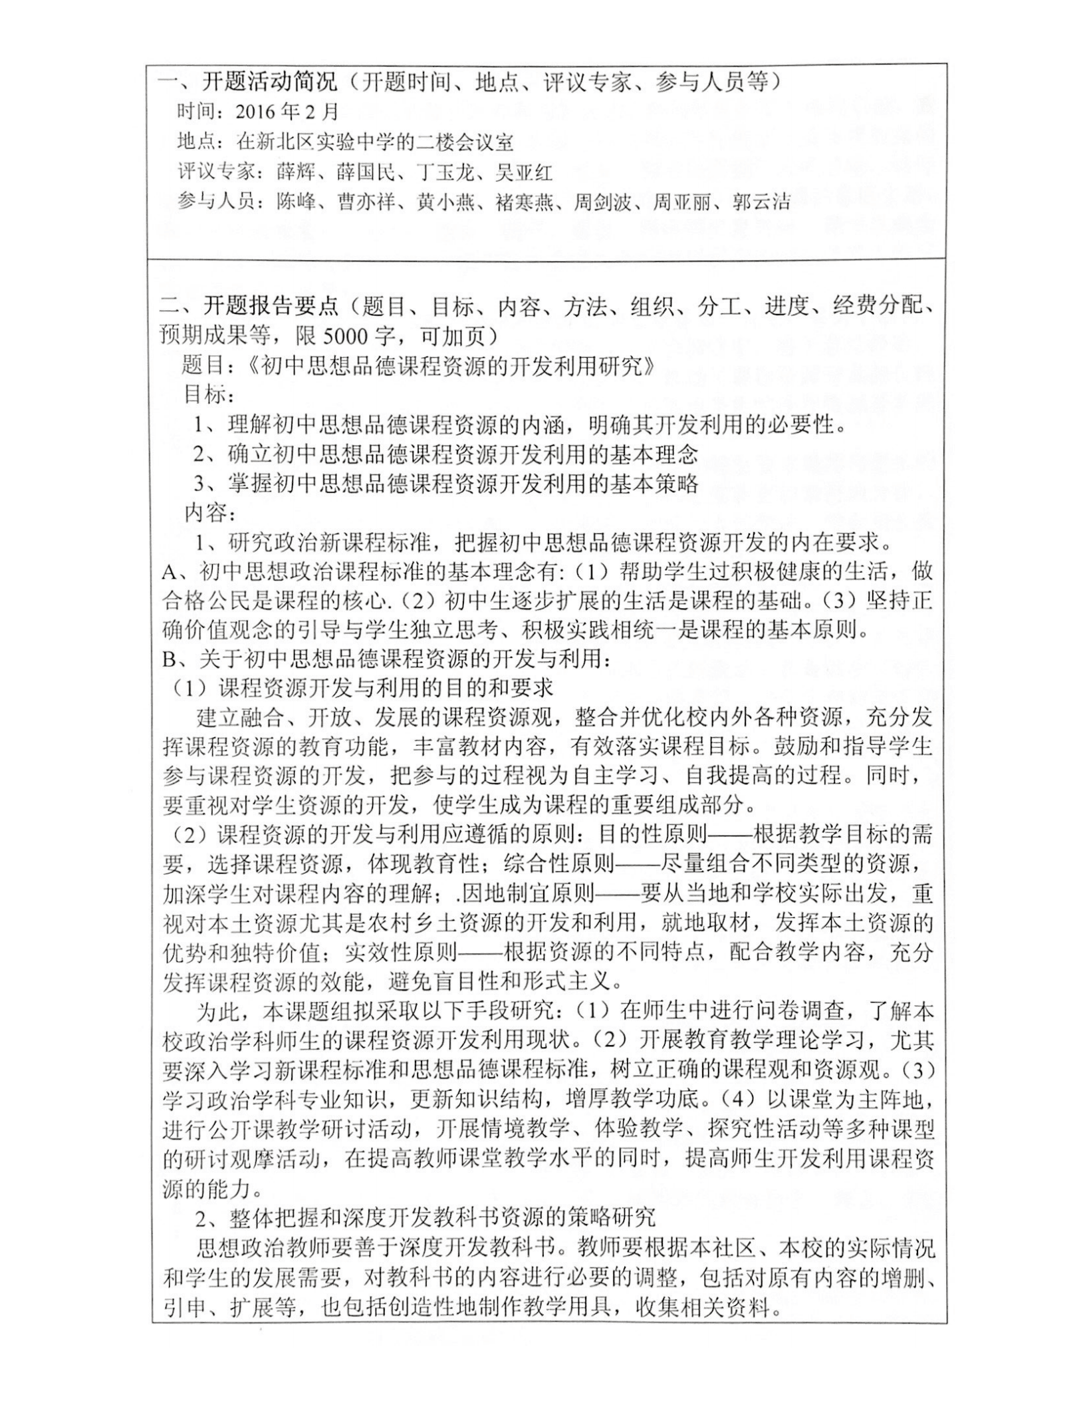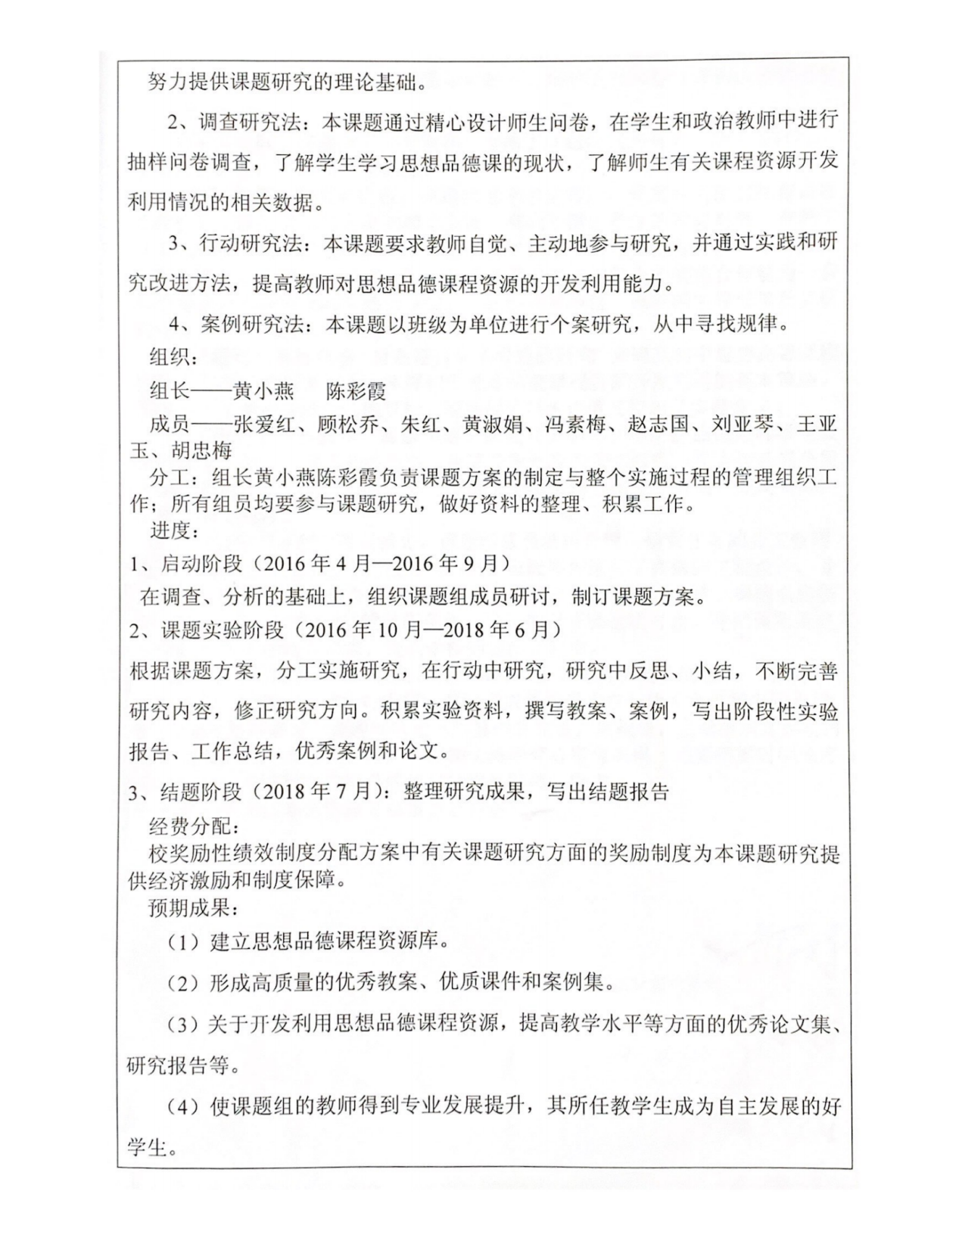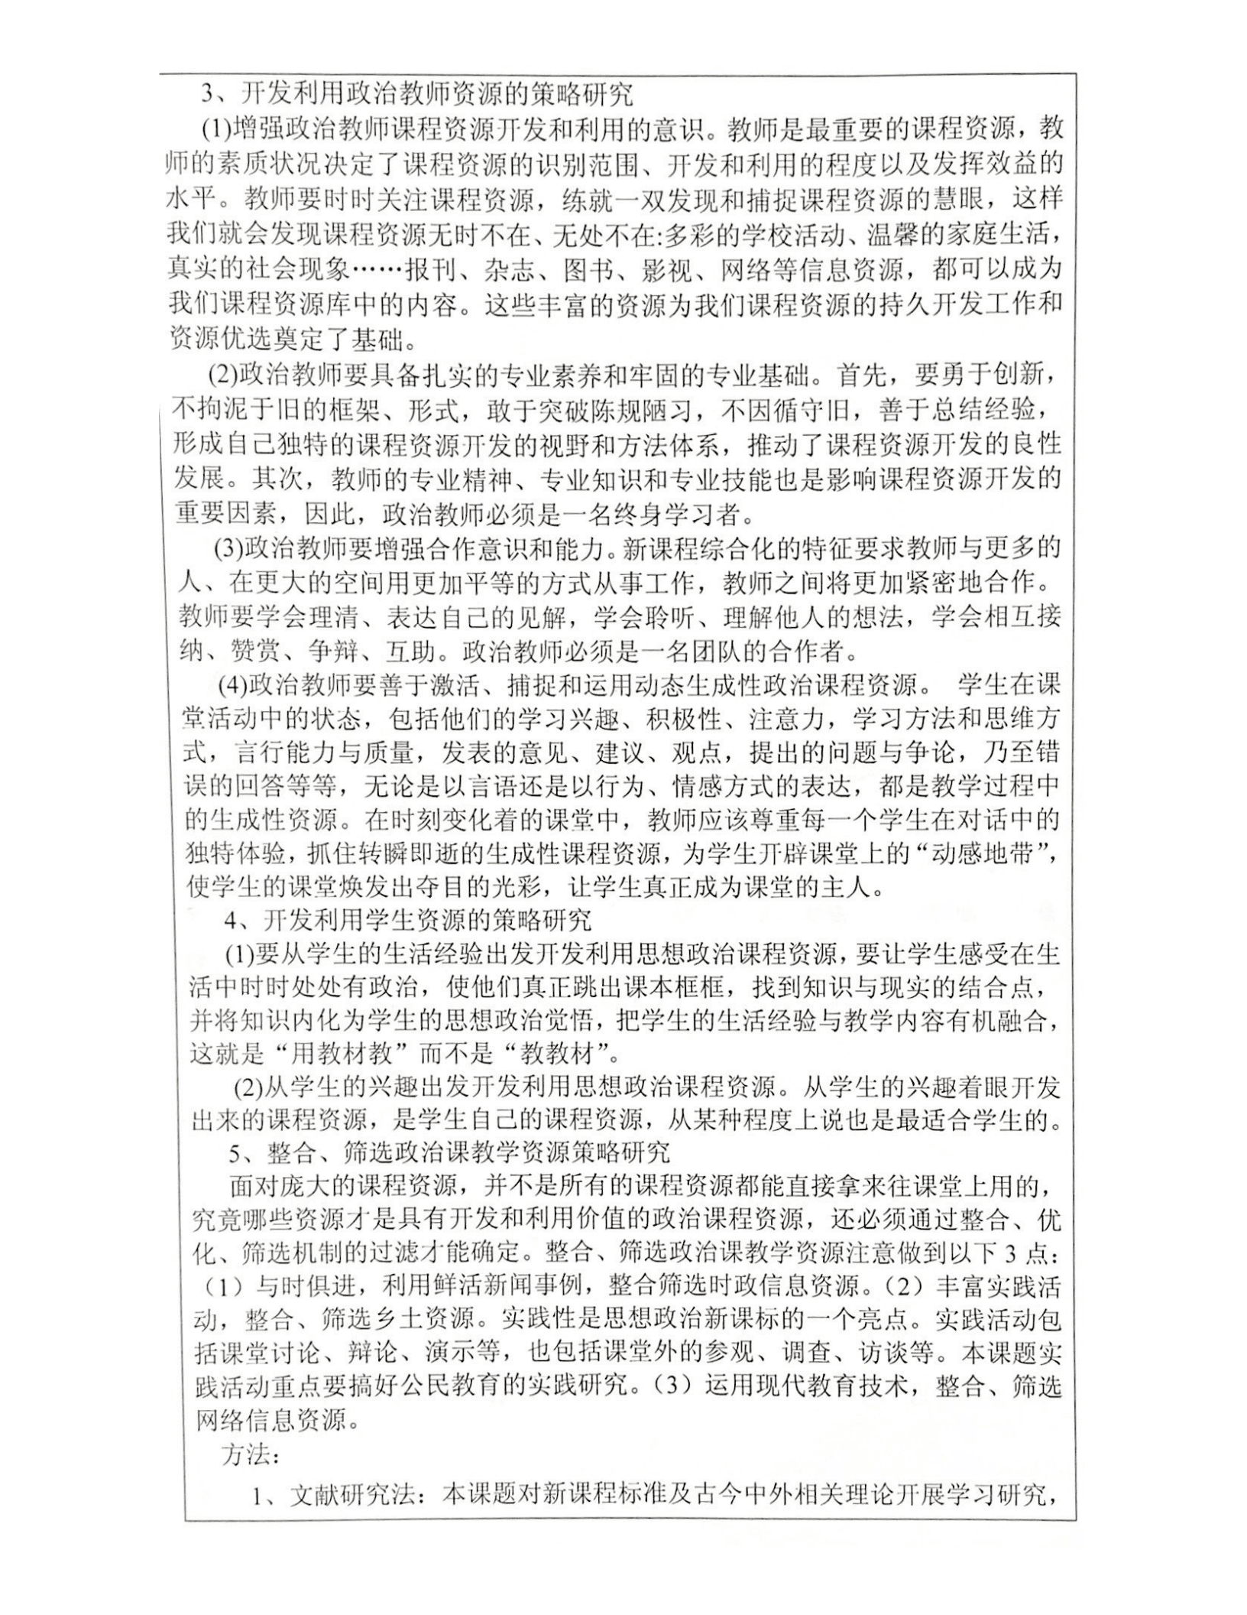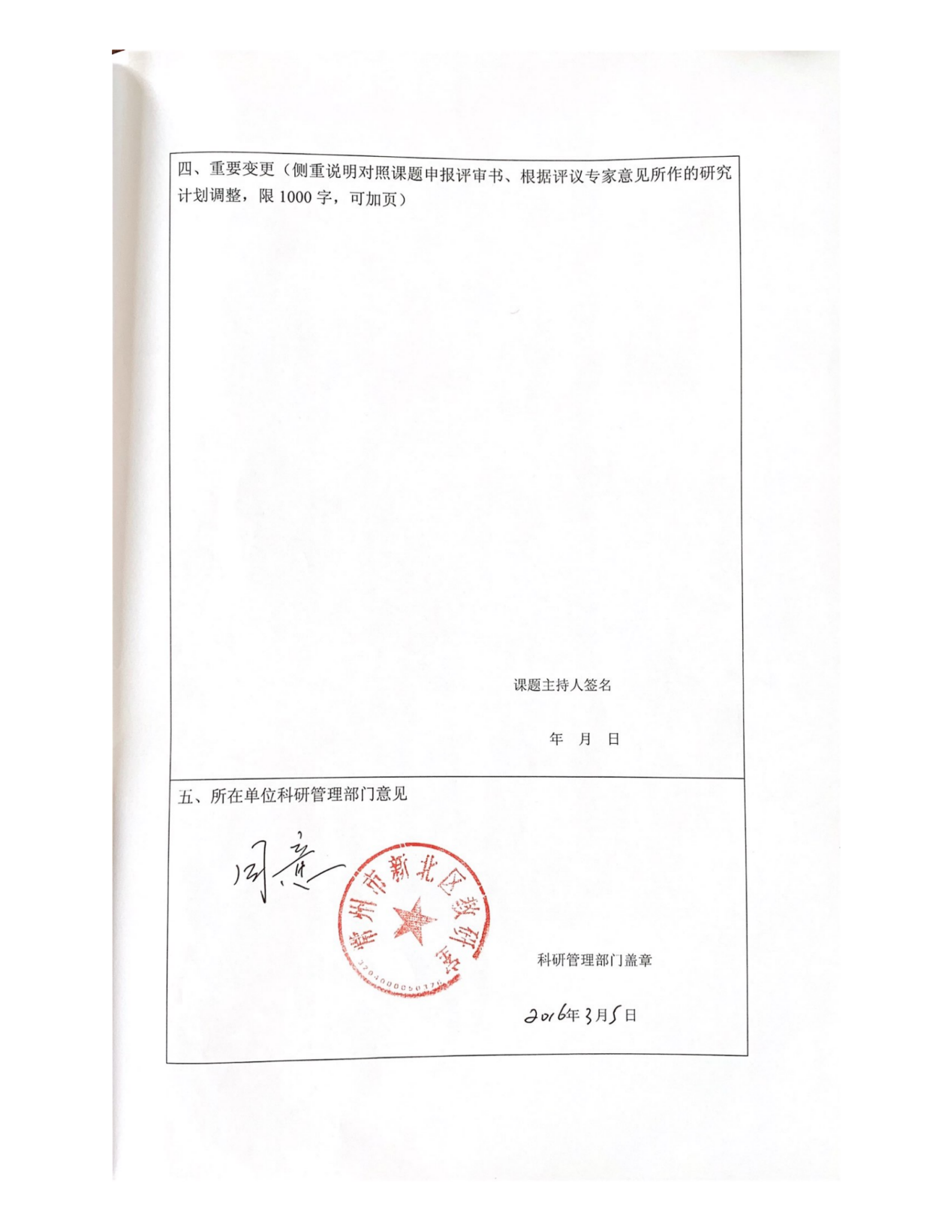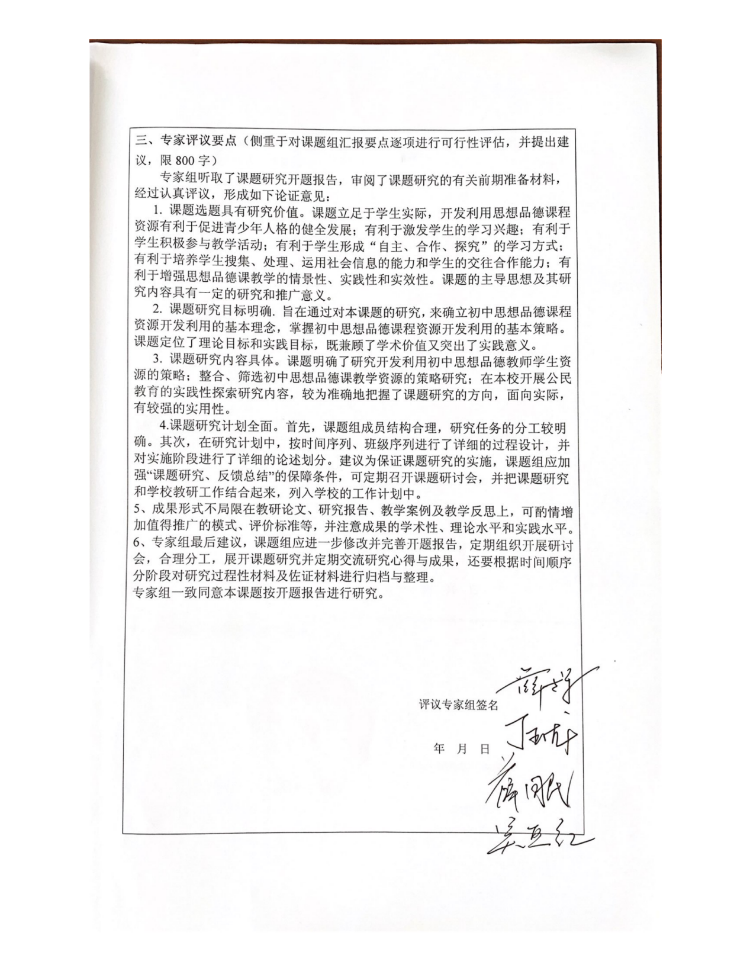

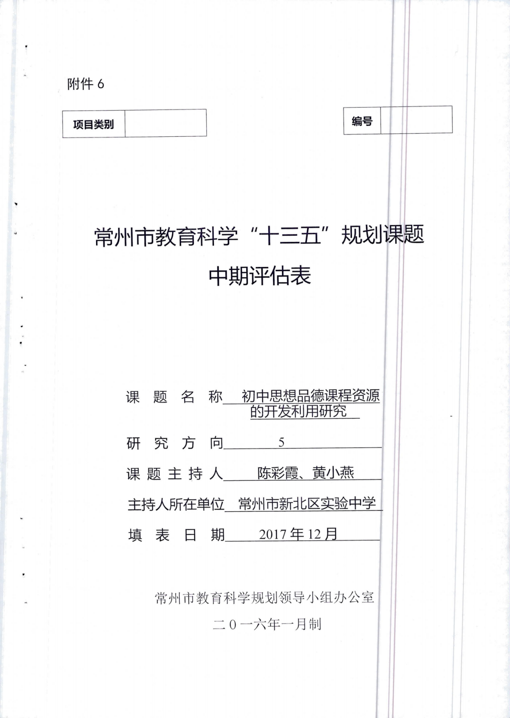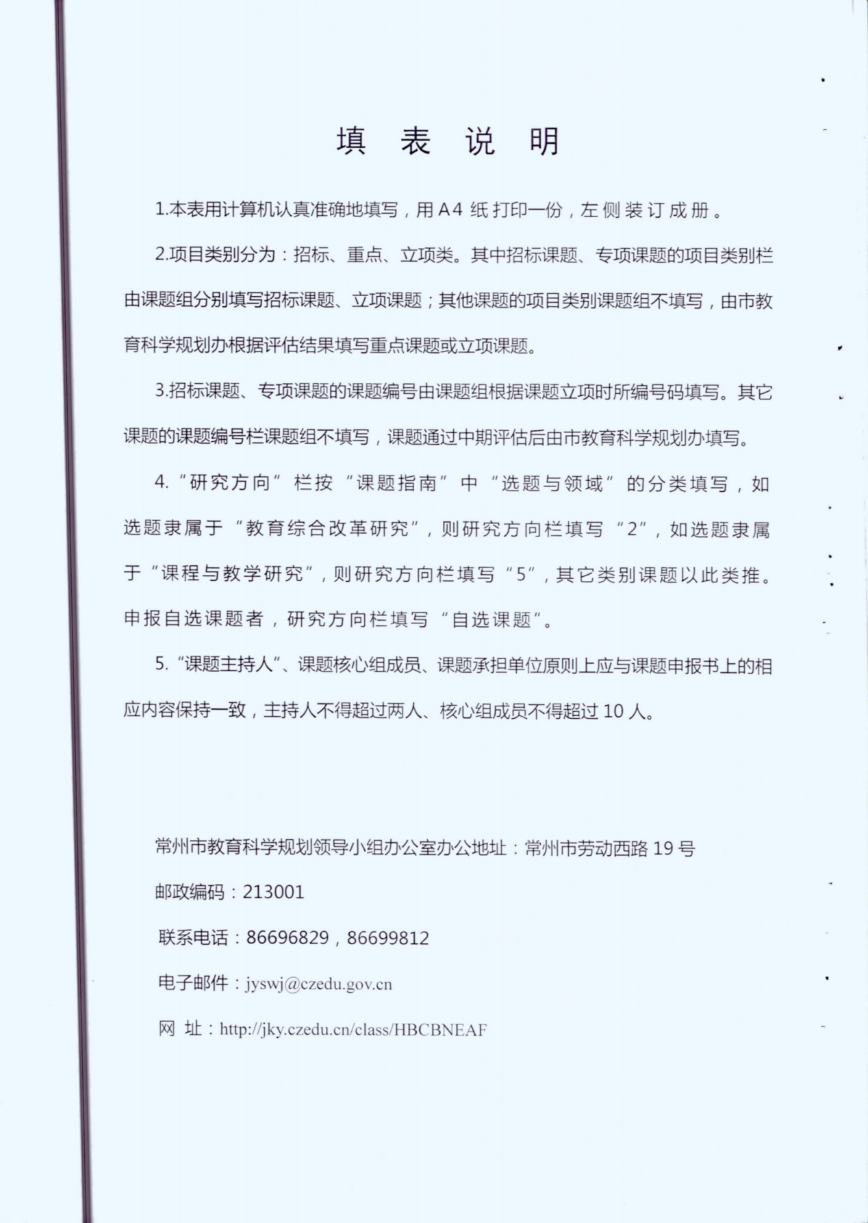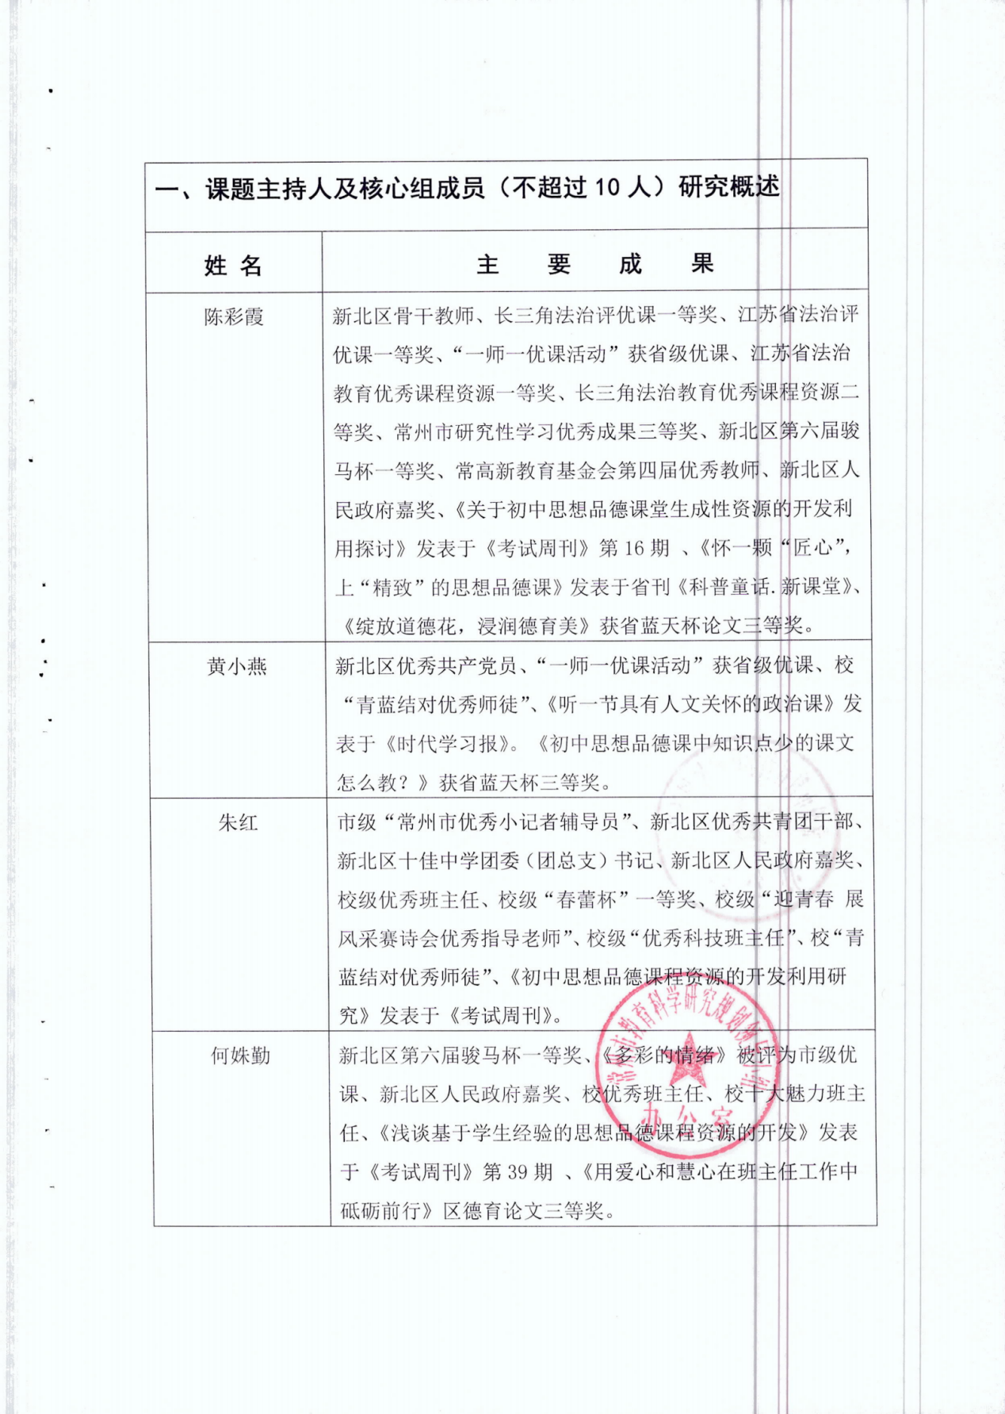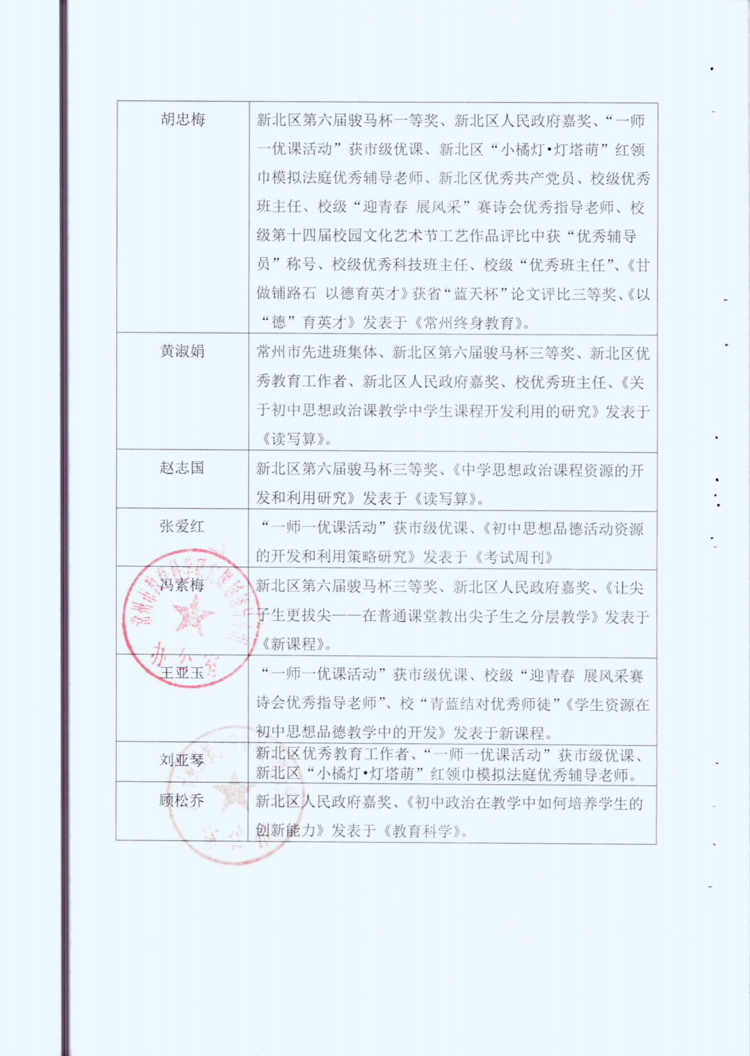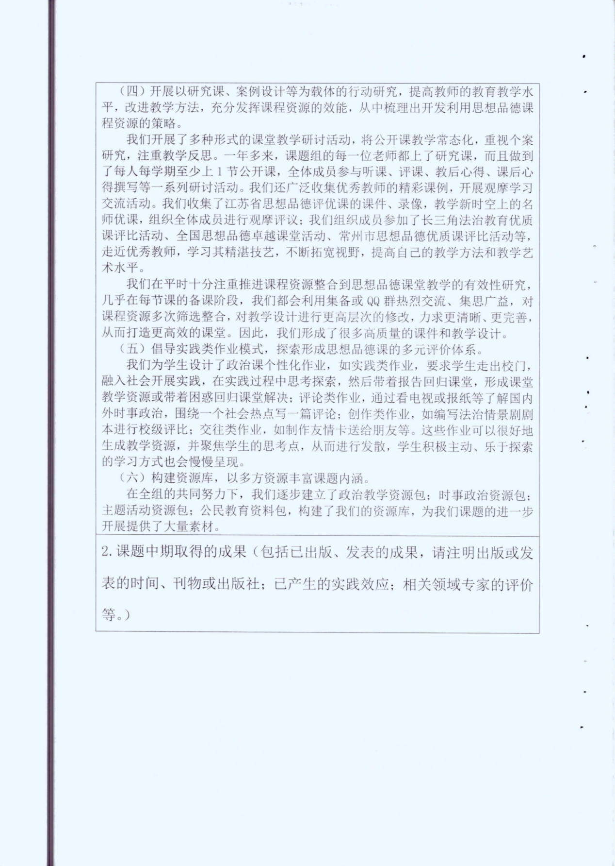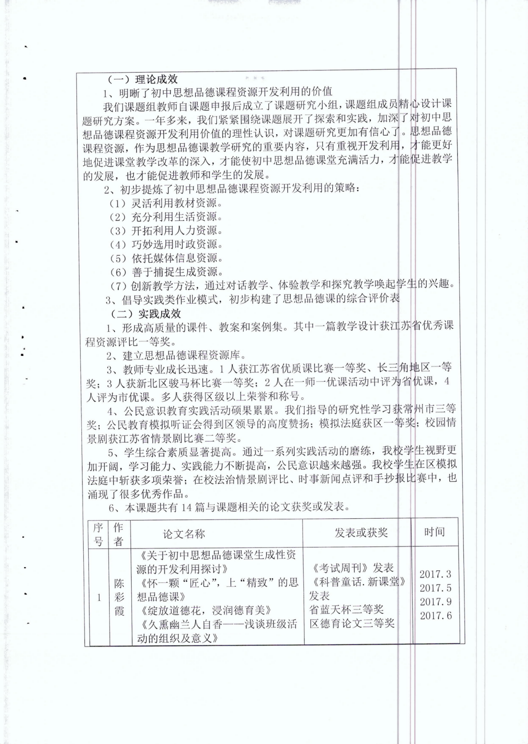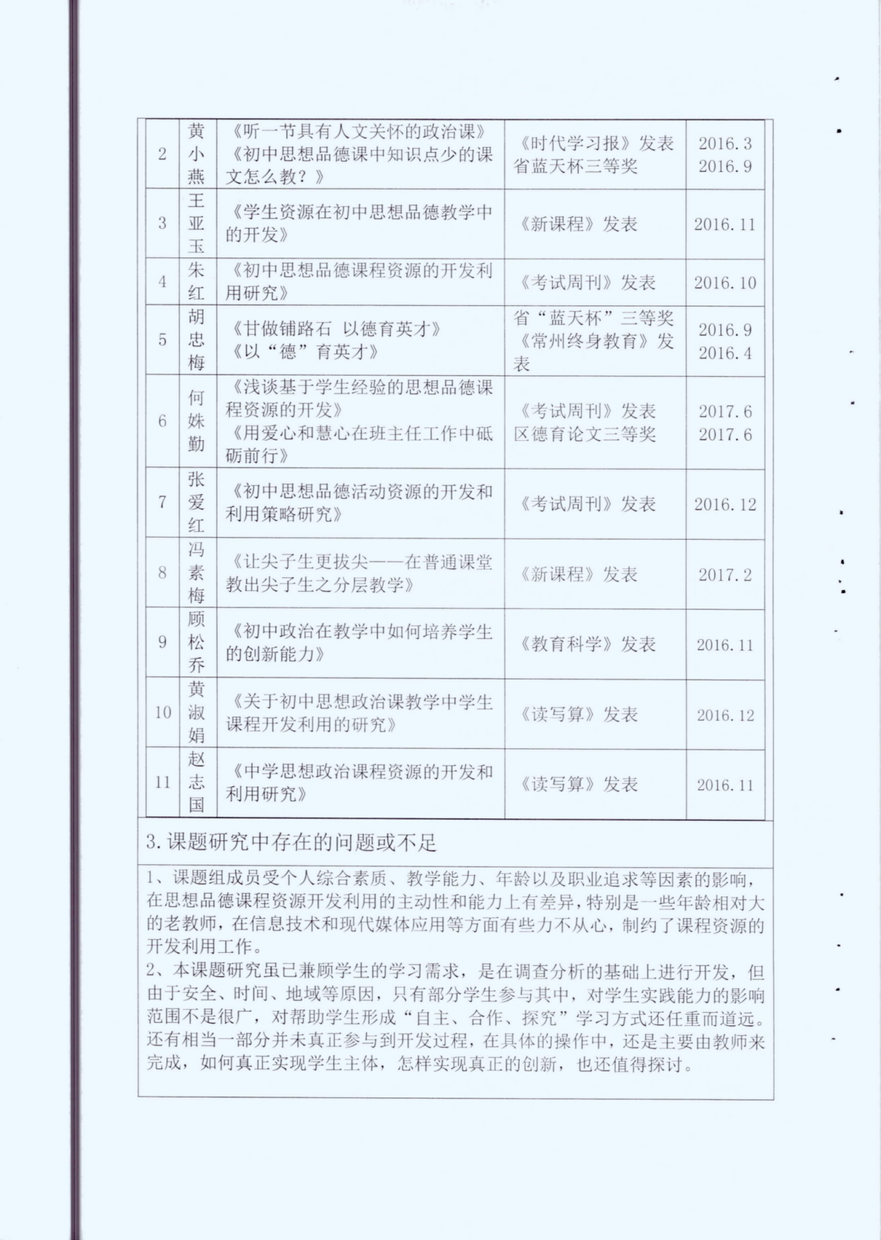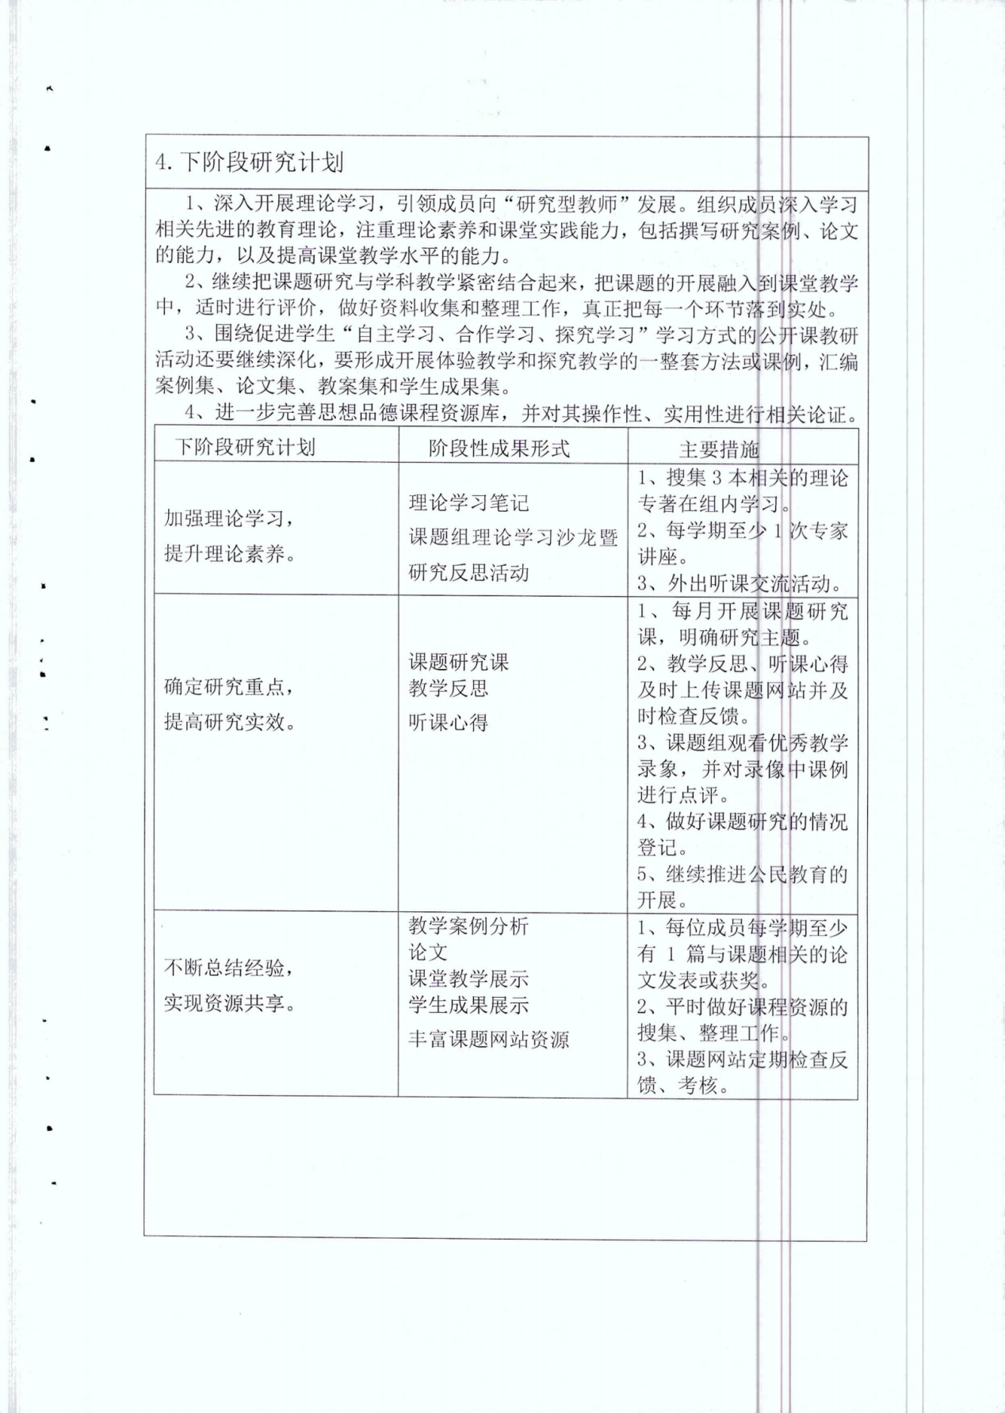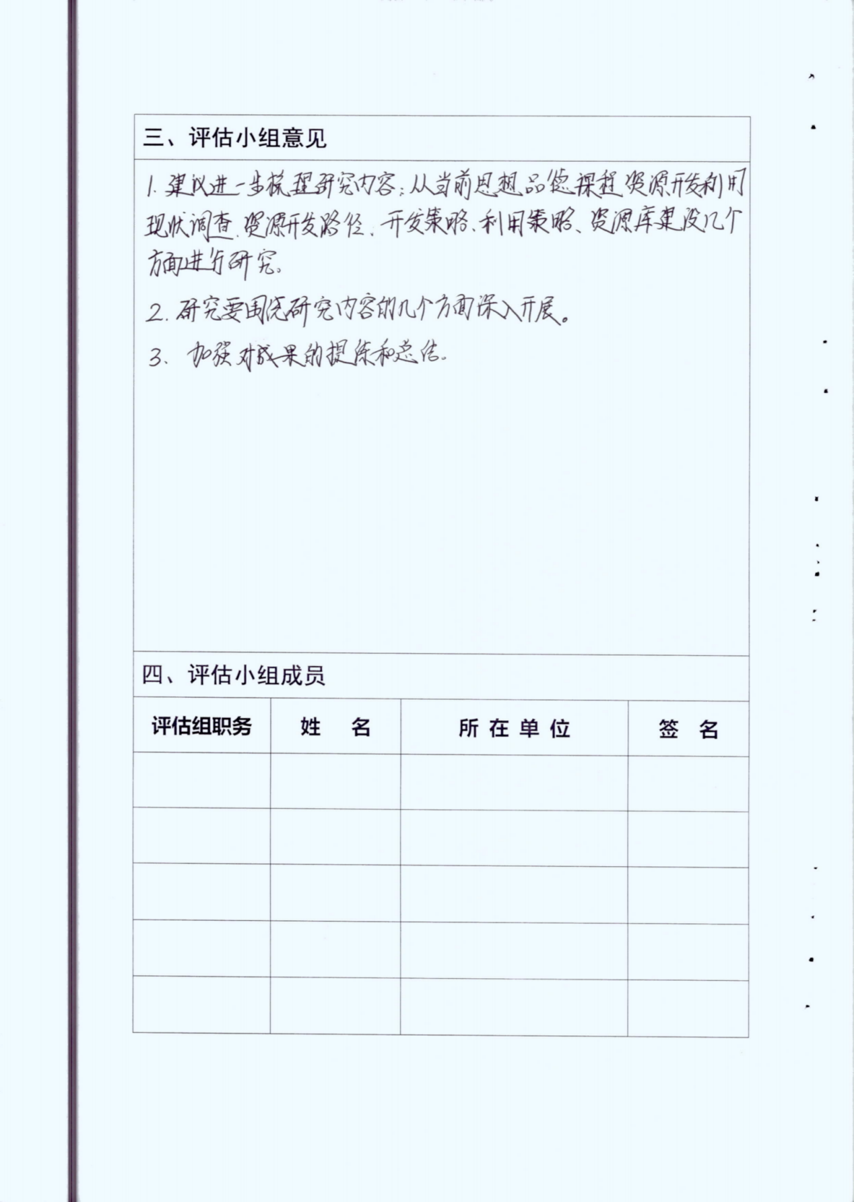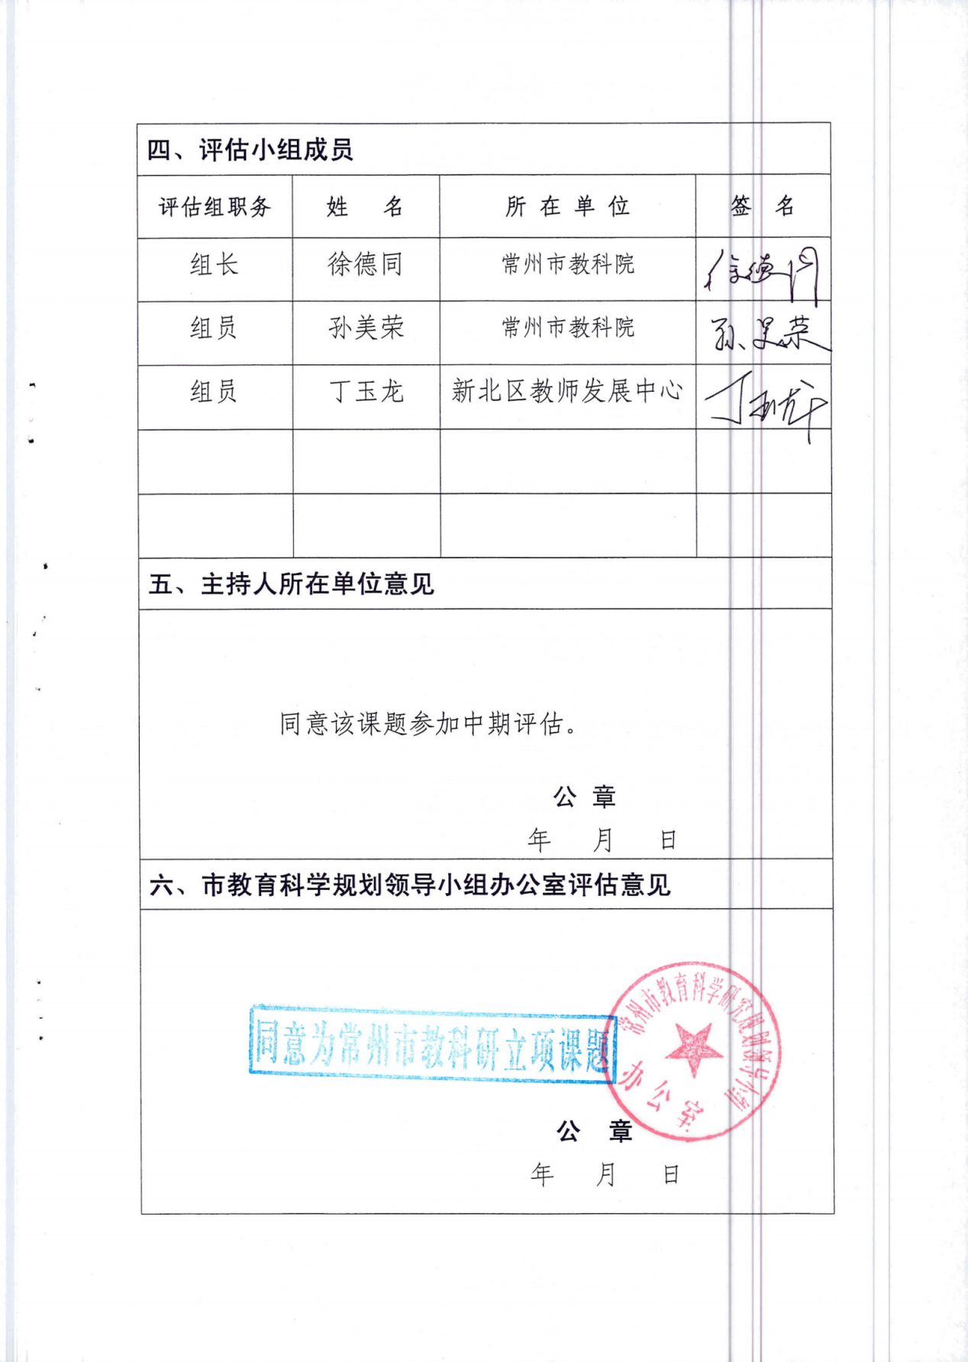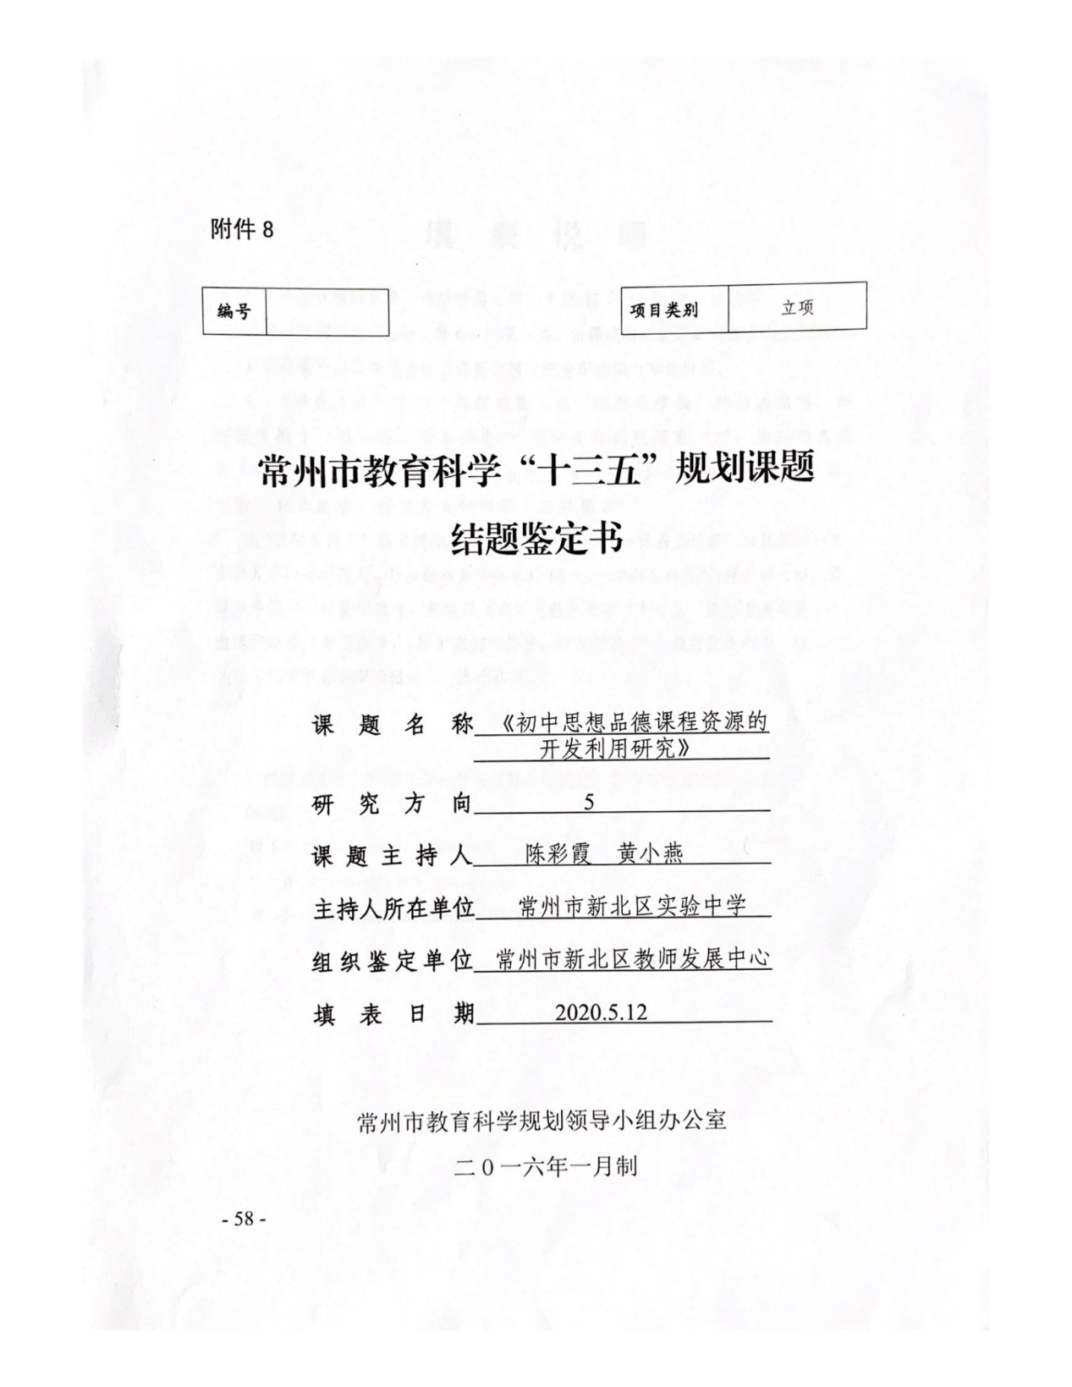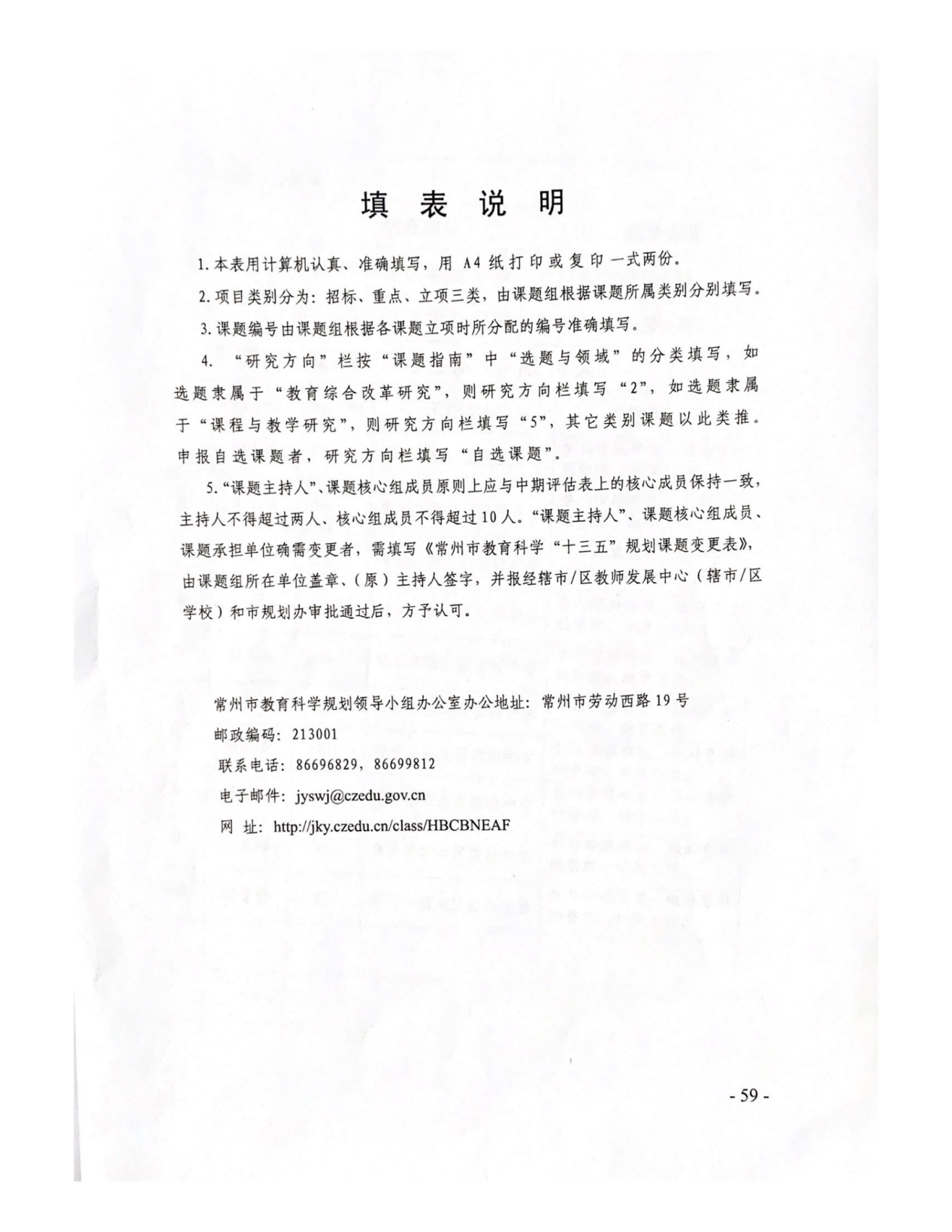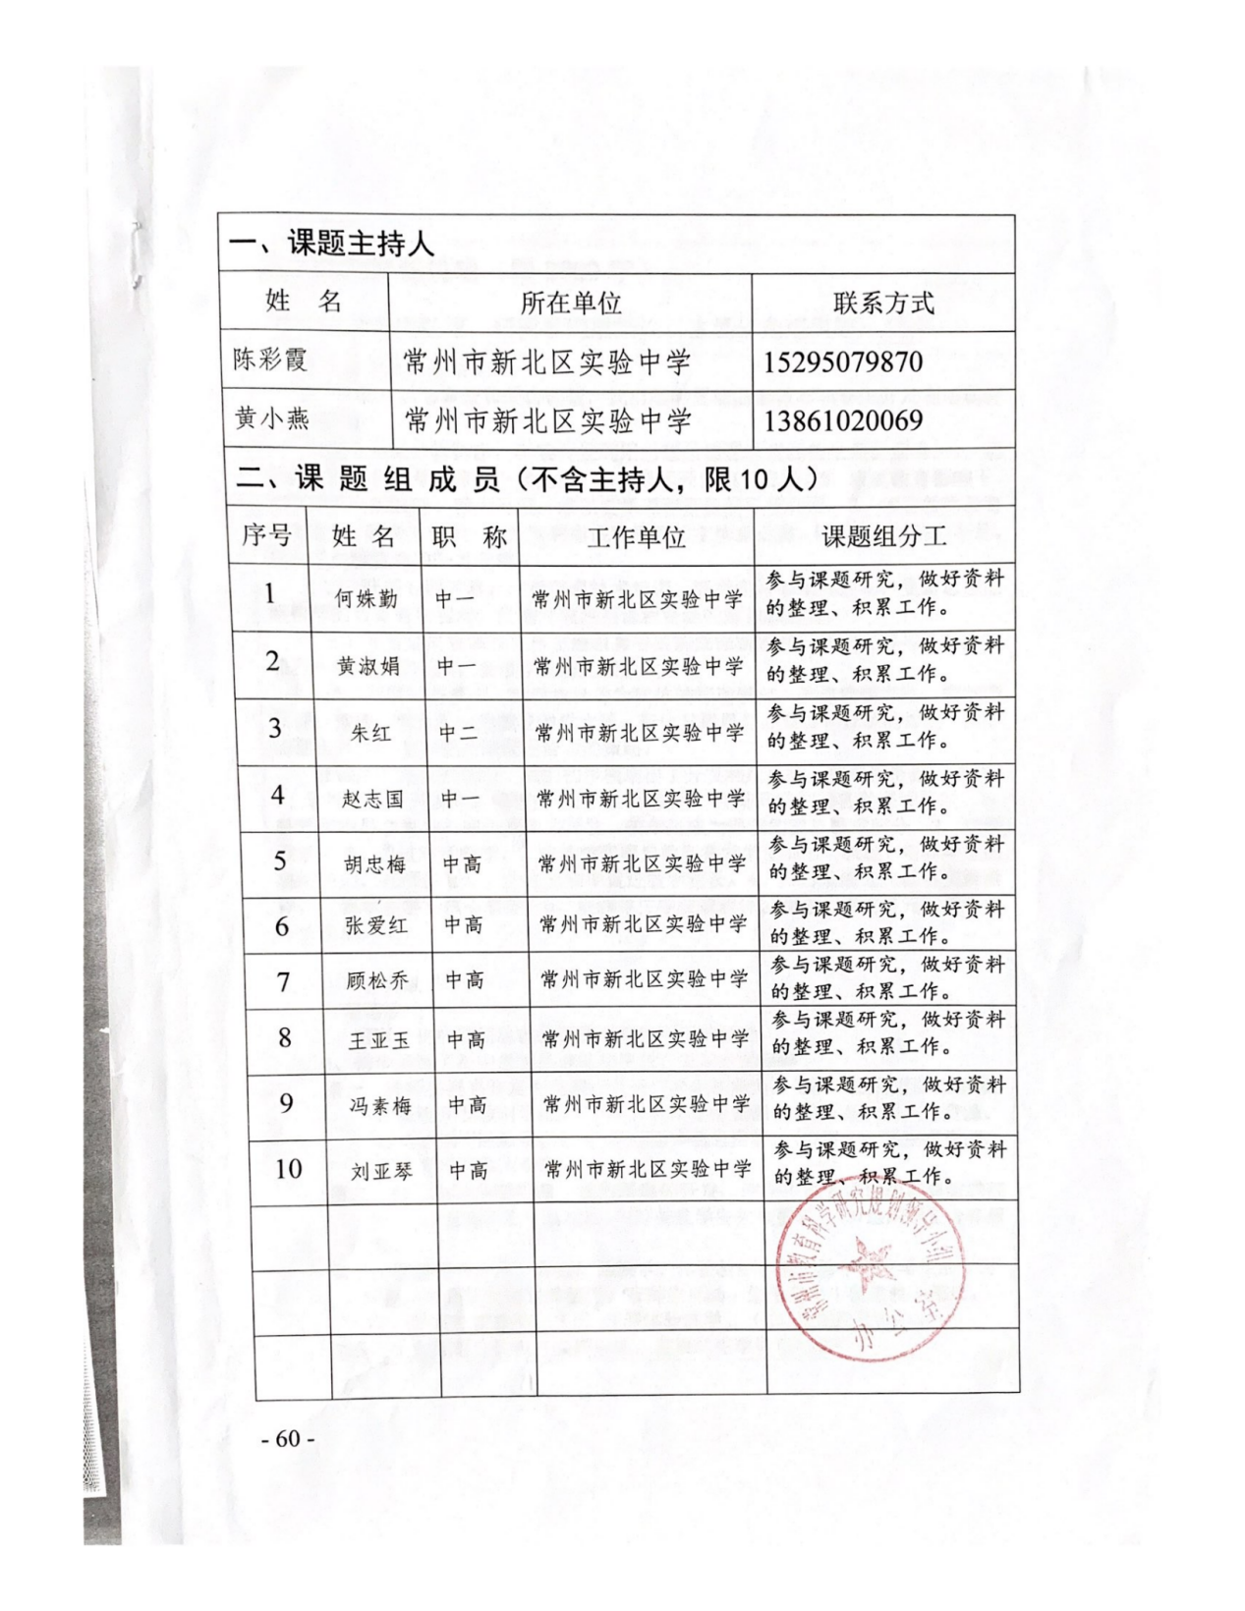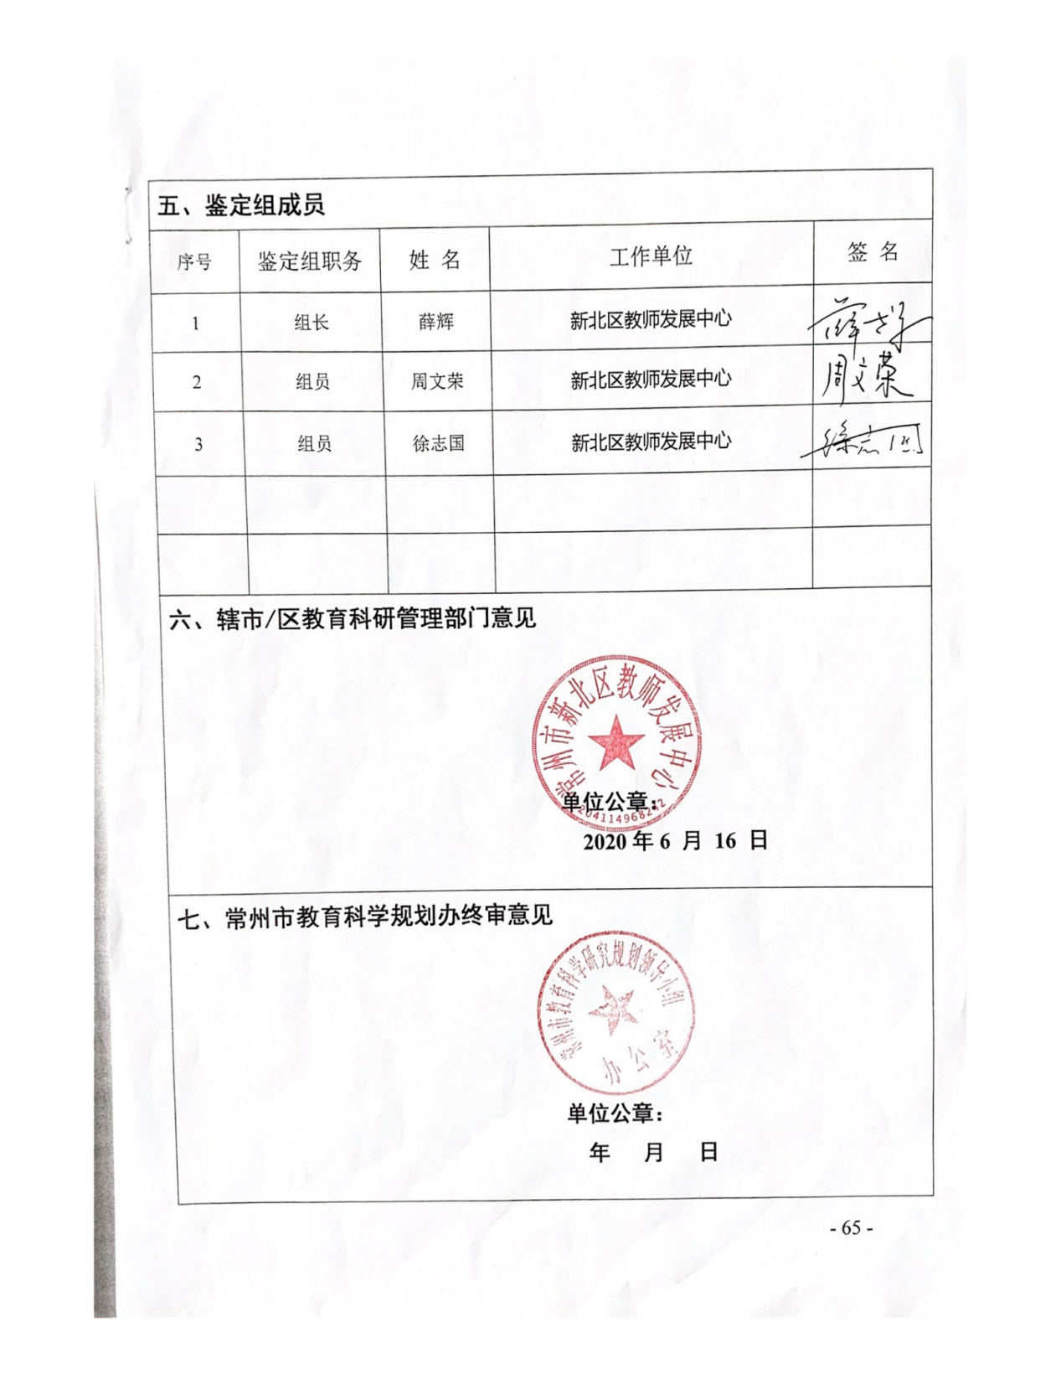

项目类别
附件2

常州市新北区“十三五”规划
专项课题申报评审书

课题名称：初中道德与法治课堂教学中学生
审辩式思维培养的行动研究
课题类别：
研究方向：
课题主持人： 陆文明 沈小丽
所在单位： 新北区奔牛初级中学
申报日期： 2020.06

新北区教师发展中心
二O一六年二月制
填报说明

1．编号栏目，所有课题申报人不需填写，由市规划办根据评审结果填写。项目类别填写“专项课题”。
4.“研究方向”栏按课程建设、学科改革、课堂研究、班主任工作、学生工作等。申报自选课题者，研究方向栏填写“自选课题”。“课题主持人”不得超过两人。
5．《申报评审书》栏目二“课题研究设计与论证”总字数不宜超过5000字，各栏目空间填写时可根据实际需要调节。《申报评审书》“三、四、五”三个栏目需保持在同一页面内。
6．《申报评审书》一律用A4纸打印或复印，一式两份，左侧装订成册。

一、课题研究人员基本信息
课题主持人基本情况(不超过2人)
姓 名(1) | 陆文明 | 性 别 |  |  | 女 |  | 民 族 |  | 汉 |  | 出生  年月 | 1984年4月
行政职务 | 政史地生教研组长 | 专业技  术职称 |  |  | 中学一级 |  |  |  | 研究专长 |  |  | 课堂教学
最后学历 | 本科 | 最后学位 |  |  | 本科
工作单位 | 新北区奔牛初级中学 |  |  |  | 手机（必填） |  |  |  | 15961491403
 |  |  |  |  | E-mail（必填） |  |  |  | 380967165@qq.com
姓 名  (2) | 沈小丽 |  | 性 别 |  | 女 |  |  | 民 族 | 汉 |  | 出生  年月 |  | 1978年 4 月
行政职务 |  |  | 专业技  术职称 |  | 中学二级 |  |  |  | 研究专长 |  |  |  | 课堂教学
最后学历 | 本科 |  | 最后学位 |  | 本科
工作单位 | 新北区奔牛初级中学 |  |  |  | 手机（必填） |  |  |  | 13775261065
 |  |  |  |  | E-mail（必填） |  |  |  | 1269894265@qq.com
课题组成员基本情况（限填10人，不含主持人）
姓 名 | 工 作 单 位 |  |  | 专业技术职称 |  | 研究专长 |  |  |  | 在课题组中的分工
江春强 | 常州市中天实验学校 |  |  | 中学一级 |  | 法治教学 |  |  |  | 实践研究
卢丽丽 | 新北区罗溪中学 |  |  | 中学二级 |  | 道法教学 |  |  |  | 实践研究
朱丽萍 | 新北区小河中学 |  |  | 中学二级 |  | 道法教学 |  |  |  | 实践研究
吴济纬 | 新北吕墅中学 |  |  | 中学二级 |  | 道法教学 |  |  |  | 实践研究
二、课题研究设计与论证
（一）课题的核心概念及其界定
- 课堂教学：是指一种目标明确、按计划、有组织、有步骤的教师的教与学生的学相结合的双
边活动，是教师在课堂上运用教学手段指导学生掌握学习方法、培养学习能力和学生接受教育的主要途径，它主要包括教师讲解，学生问答，教学活动以及教学过程中的教育方法，是向全班学生进行授课的教学组织形式。
- 思维：《词源》中说：“思维就是思索、思考的意思”。从思维的本质来说，思维是具有意
识的人脑对客观现实的本质属性、内部规律的自觉、间接和概括的反映，是人类所具有的高级认识活动，思维以感知为基础又超越感知的界限。通常意义上的思维，涉及所有的认知或智力活动。
3 、审辩式思维：
美国学者格拉泽尔认为：在一个人的经验范围内，有意愿对问题和事物进行全方位考虑，这种态度就是审辩式思维，它是合乎逻辑的有关质疑和推理的方法，以及运用这些方法的技能。
20世纪90年代，美国哲学学会面向哲学和教育领域的专家，运用德尔菲方法对“何为审辩式思维”进行了研究，达成的共识是：审辩式思维是有目的的、不断自我调整的判断。这种判断表现为解释、分析、评估、推论，以及对做出判断所依据的证据、概念、方法、标准和其他必要背景条件的说明。审辩式思维是最基本的探索工具。因此，审辩式思维是教育的解放力量，是一个人个人生活和公共生活的强大资源。
审辩式思维的发展包括认知技能和人格气质两个方面，后者不仅是持续钻研的动力，更是理性和民主社会的基础。
谢小庆：“不懈质疑，包容异见，力行担责”。不盲从，双向质疑，宽容理解，勇于担责。
本研究的审辩式思维主要指：认识事物尊重客观真理，追求真理，不盲从的理性态度，培养合乎逻辑的思维能力，包容开放的心态与勇于担责的精神。
4、课堂教学与审辩思维培养的关系：审辩式思维是我们通过理性思考达到合理结论的过程，它包含着基于原则、实践和常识之上的热情和创造，是发展学习能力的关键之一，课堂教学是教师给学生传授知识和技能的过程，是一种教学手段，前者是后者的目标，后者是前者的实施途径之一，有效实施课堂教学其实就是培养学生学生审辩式思维的过程。

（二）研究背景、国内外同一研究领域现状与研究策略
一、研究背景
1、基于国际教育发展的需要
国际教育界已经形成共识：创新始于对成说的质疑，审辩式思维是创新型人才最重要的心理特征， 教育最重要任务之一就是发展受教育者的审辩式思维能力，审辩式思维是非常值得期许的、核心的教育成果。早在20世纪70年代，美国教育界就因为国内缺乏思维健全的高素质人才而开展了以审辩式思维为主题的教育改革运动，旨在培养受教育者的思维能力。 在之后的10年，美国与苏联开展了有关太空的科学技术大赛，推动了审辩式思维的大力发展。20世纪90年代，美国哲学会与教育界就“何为审辩式思维”进行了研究，他们普遍认为审辩式思维能力是认识、理解、适应、融入社会最基本的思维工具。1998年，联合国科教文组织发布的《面向21世纪高等教育世界宣言：观念与行动》，第一条就把“培养审辨性和独立态度”视为高等教育、培训和从事研究的使命之一。到目前为止，已有包括英、德、法、澳以及我国台湾地区和香港地区在内的近50个国家和地区把审辩式思维纳入其教育目标。
2、基于国内教育改革的需要
《国家中长期教育改革和发展规划纲要(2010-2020年)》中明确指出教育的主要目标就是培养人才。如何培养人才，培养什么样的人才？这是当前中国教育界所面临的主要问题。核心素养是当今许多国家和地域教育改革共同关注的焦点，同样也是中国教育近年来课程改革的风向标和主基调。2016年9月“中国学生发展核心素养”正式出炉， 六个素养中包含有科学精神素养及学会学习素养。科学精神素养指学生面对日常生活中的现象和问题应该可以勇于探究、理性质疑、多元思考、科学评判；而学会学习则是指学生应该乐学善学、勤于反思。《普通高中思想政治课程标准（2017版）》明确要引导学生经历独立思考、合作探究的学习过程，学生通过高中思想政治学科学习而逐步形成正确的价值观念、必备品格以及关键思维能力。思想政治课在育人方面居于基础地位，通过参与各种社会实践活动提高对社会的认同感和参与感，培养未来公民思想政治素养的具有中国特色的育人和育德的课程。从思想政治课程的性质看，思想政治学科核心素养关键能力主要指促进学生适应未来社会发展和终身发展需要的能力，主要包括自主-合作学习能力、创造性思维能力、问题解决能力、学以致用能力等。2018年3月28日北京师范大学中国教育创新研究院基于对"21世纪的人应该具有哪些素养？ ”的研究，首次提出21世纪的人应该具备5C素养，5C素养中包含审辩素养。一个具备审辩素养的个体面对生活中的现象和问题可以分析、质疑、反思、生成。因此，学生审辩式思维能力的培养是核心素养落实的关键，符合国内教育改革的趋势，也是课程改革的需要。
3、研究意义
本课题将审辩式思维与初中道德与法治课程教学相结合，提出培养学生的审辩式思维能力原则、方法以及要求。首先从学生角度出发，提高学生筛选、辨别、处理信息的能力。当前社会，学生每天通过手机、电脑、电视等接触大量信息，面对繁杂的信息, 具备审辩式思维能力的学生可以在繁杂的信息中进行合理的消化、吸收。同时面对社会上的热点现象，一个具有审辩式思维能力的学生可以明辨是非看清社会矛盾。其次，从教师角度出发，提高教师个人素养。教师作为教学中的主体，审辩式思维能力培养落实的关键在于教师。教师专业素质的成长要紧跟时代的步伐，在教学过程中，教师需要不断的进行教学反思，认识自身的不足，借助先进的教学理念转变自己的教学观念，才能促进教学的与时俱进。同时审辩式思维能力的培养研究可以给一线教师提供理论指导， 使审辩式思维落到实处，促使教学达到最佳效果。
- 研究现状
- 关于审辩式思维
国外研究：
审辩式思维是从思辨力发展而来，而思辨它是在哲学发展过程中形成的一个概念。可以追溯到拉丁文spekulativ 或希腊文 theorem。对应的英文翻译是 Speculative，其原意是“观察”或“看”的意思。在智者时代的古希腊哲学中，“思辨”是一种特殊的思维方式、认知方式，是哲学家出于个人的兴趣、认知，对客观世界和精神世界进行思考辨别。这种思维方式可以概括为对无限事物普遍本质的辩证理解，强调辩证理性、追求真理。“思辨”也有“理论思维”的含义。近代审辩式思维可以上溯到美国民主主义教育的开山人杜威。就倡导这样的思维模式，他称之为反省式思维，杜威深入探讨了这种思维模式的性质和结构，理清了这种思维模式与形式逻辑和语言之间的关系。并且指出，概念，判断，分析，综合，理解，推理，假设，检验等是反省性思维能力的基本要素。
进入现代，1941年美国学者格拉泽尔认为：在一个人的经验范围内，有意愿对问题和事物进行全方位考虑，这种态度就是审辩式思维，它是合乎逻辑的有关质疑和推理的方法，以及运用这些方法的技能。可见审辩式思维的内涵不断由逻辑思考到人的人格气质方面拓展。20世纪90年代今日，鉴于人们关于人们关于审辩式思维人言人殊，美国哲学学会向哲学和教育领域的专家，运用德尔菲方法对何为审辩式思维进行了研究。西方对审辩思维的研究主要关注的是逻辑思维与批判性思维的，更多建立在科学实证研究基础上。
国内研究：
古代中国孔子在《论语》中“学而不思则罔，思而不学则殆”隐性地将思辨视作一种学习内核，揭示了获取新知和思辨内化的相互循环关系，强调思考在学习过程应始终在场。西汉《礼记·中庸》：提出了系统的五步学习过程明确地将“慎思”、 “明辨”分别作为学习过程中的两个核心要素。明清之际：列举两例。其中的“思辨”皆指向学问研究，具有学术性、严谨性。南宋朱熹说到“小疑则小进，大疑则大进，群疑并兴，乃能骤进”，强调了怀疑的重要性。明代王守仁《传习录》卷上提到“若只是温凊之节，奉养之宜，可一日二日讲之而尽，用得甚学问思辩？” 综上而观：我国自古便将“思辨”视作学习认知过程中的核心部分，重在分析综合，并将“思辨”当作教书育人的本质和最高追求。
关于课堂教学与审辩式思维
国外研究：
国外关于审辩式思维的研究大致有三种。第一，审辩式思维能力培养的教学理念。 代表人物戴维•希契柯克，他在《审辩式思维教育理念》一文提出了有关审辩式思维的教学案例以及教学方法。他认为培养受教育者的审辩式思维能力应该结合现实实际，选择真实可靠的案例进行教学；其次教学方法上提倡学生独立思考，“思考”是掌握审辩式思维技能的关键。第二，审辩式思维能力的教学模式。1994年布朗与基利合著的《走出思维的误区》，构筑了以现实案例训练为核心的审辩式思维培养模式。Garrison等人构建的审辩式思维培养模型即“探究社区框架用以反映审辩式思维过程和创造认知临场感”。该模型从受教育者的现实经验出发，引发学生内部心理的思考，从而使学生“内化于心，外化于形。”第三，审辩式思维能力融入课程。国外大部分审辩式思维能力的培养主要运用于英语课程，包括英语阅读，英语写作，学生可以在阅读及写作中锻炼自己的思维技能。
国内研究：
国内对于审辩式思维的培养研究主要有两种。第一，审辩式思维能力培养的教学模式。陈振华认为审辩式思维能力的教学模式分为三种：一是旨在进行专门训练的直接教学模式；二是基于现实考量的间接教学模式；三是基于复杂思维的综合化教学模式”。 审辩式思维能力培养的教学模式不仅仅局限于直接的思维训练，也要与实际情况相结合使学生对社会现象进行思考，通过多种角度的培养模式有助于学生审辩式思维能力的提高。第二，审辩式思维能力融入课程。国内对于审辩式思维的培养提倡从各个具体的学科出发，如语文、数学、英语、政治等，把审辩式思维能力的培养作为具体的教学任务和教学目标。相关文章有2017年张惠珍发表的《审辩式思维在高中英语混合式阅读教学中应用》，2018年杨开清发表的《高中历史教学中的审辩思维培养策略探究》等。人们普遍认为课堂教学是培养学生审辩式思维能力最好的途径，培养学生的审辩式思维能力是学生成长成才的关键技能和必备品格。
目前，随着2016年中国学生发展核心素养正式发布，其中文化基础中的科学精神，主要包括
学生在学习、理解、运用科学知识和技能等方面所形成的价值标准、思维方式和行为表现。具体包括理性思维、批判质疑、勇于探究等基本要点学科关键能力。另外基于学生核心素养下的学科关键能力的研究也包含了这一精神。戴慧与唐凤林老师结合初中道德与法治课程的课程性质、课程特征、课程目标和课程内容，提出了道德与法治课程的的核心素养是“公民素养”，围绕公民素养还有4个二级核心素养（学科关键能力）：思辨力、调适力、信念力和行动力。思辨力的基本要素包含了四个具有内在逻辑的组成部分。（1）信息处理、发现观点冲突的能力。（2）比较质疑和甄别选择的能力（3）分析和综合的能力（4）反思和修正的能力。同时，广大一线教师从教学实践中不断探索审辩式思维的培养，唐凤林老师从课前设计、课堂实施、教学评价领域，从教材中思辨性资源的梳理与挖掘进行了研究，刘平老师从国家课程与校本课程的开发、思辨性话题的设计等角度去探索，目前高中教学中的开展的如火如荼议题式教学的实施，它们为本研究提供的多角度的参考视角；对概念有了深入理解 ，提供了一般思维的方式的指导。
综述：总的来说，国内外学者经过近百年的研究，对审辩式思维的内涵研究及审辩式思维能力的培养研究方面都取得了重大成就，突破。但与国外相比，国内审辩式思维的研究起步较晚，初中道德与法治课教学中审辩式思维能力的培养研究成果相对较少，以及缺少对培养审辨式思维能力的操作性建议，例如，教学方法，教学原则以及培养途径等方面都缺少具体的可实施的方案。因此，如何在初中道德与法治教学中培养学生的审辩式思维能力研究迫在眉睫。
（三）研究目标
1、通过项目研修引导教师深度理解课堂教学、思维品质、审辩式思维的本质。
2、紧扣课堂，推进学生审辩式思维的培养，提高课堂教学品质、促进学生思维能力发展。提高学生筛选、辨别、处理信息的能力，提高学生面对社会热点现象，明辨是非，看清社会矛盾的能力。
3、聚焦课堂，推进教师培育学生审辩思维品质基本素养提升，提高教师个人素养。
4、借助课例总结理论与物质成果，推广课堂教学改革的成果。通过研究希望能给一线教师提供理论指导与方法指导，使审辩式思维落到实处，促使教学达到最好效果。
（四）研究内容（或子课题设计）
一、审辩式思维
二、课堂教学与审辩式思维的关系
三、初中生审辩思维能力提升的策略研究：
1、基于课堂教学培养学生审辩式思维教学方法研究
- 基于课堂教学培养学生审辩式思维教学原则研究
3、基于课堂教学培养学生审辩式思维教学要求研究
（五）研究方法
1、问卷调查法：为深入了解审辩式思维能力现状提出切实可效的方案指导。采用“问卷调查法”， 调查初中部分学生的审辩式思维能力现状，分析成因，揭露当前教学中审辩式思维培养存在的主要问题，为后续研究提供数据支撑。
2、文献资料法：学习相关教育教学理论，以正确的理论来指导实践；跟踪当前教育发展趋势，了解我国当前教育现状，了解本课题研究的发展动向，吸纳成功的经验，为研究提供思路方法。
3、实践法。针对课题研究不断提出改革意见或方案，并付之于行动，在教学实践基础上验证、修正教学行为充实或修正方案，提出新的具体目标，以提高研究的价值。
4、经验总结法：教师通过学习、实验、总结教学实践中的成功经验，修改、补充和完善操作措
施，力争使研究水平上升到一定理论高度。及时总结经验和教训，并形成教学论文、教学案例和研究报告。

（六）实施步骤
1.研究的思路
运用文献研究法，通过教学实践、研讨，初步编写“基于道德与法治课堂教学培养学生审辩式思维”的研究方案；采用“问卷调查法”， 调查初中部分学生的审辩式思维能力现状，分析成因，揭露当前教学中审辩式思维培养存在的主要问题提出需要改进的措施，调整实施方案后再实践，为后续研究提供数据支撑；最后采用分析总结的方法形成基于真实情境的基于课堂教学培养学生审辩思维的基本策略。
具体框架如下：
对学生进行问卷调查和谈、教师反思总结
调整实施方案
撰写论文和研究报告
在课前准备时对教学内容进行改进、创新与整合设计，在课堂教学中研究实施方式、编制课堂观察量表并对课堂进行观察分析
文献研究
编写实施方案

2.研究的过程
第一阶段：准备阶段（2020年6月～2020年9月）
文献搜集整理，通过调查研究了解初中生思维能力的现状，形成调查报告，确定研究的切入点。提出课题研究的思路与构想，整理课题申报相关资料，完成课题申报、立项。

第二阶段：实施阶段（2020年9月～2022年9月）
（1）通过反复论证、征求意见，形成完整的课题研究方案，并根据研究内容进行分解，明确研究教师分工，展开课题研究。
（2）组织教师进一步加强理论学习，并深入实践研究。定期召开研究主题会、研究课例会、课题研究沙龙，讨论汇报研究进展情况，随时调整研究步骤和方法。及时记录、收集数据等资料，不断小结，不断完善课题研究步骤和方案。
（3）按上述研究方案在每一学期制订课题研究方案，实事求是地开展课题研究。对课题研究计划进行检查，实施中期评估，定期召开课题组成员会议。
（4）对研究对象进行观测、收集、整理有关资料，开展课例分析、实验设计、撰写经验小论文交流活动。

第三阶段：总结阶段（2022年9月～2023年6月）
（1）整理课题过程材料有关资料，对数据进行统计分析。
（2）编辑论文、案例集，推广研究成果进行总结提炼和实验成果的综合评估。
（3）撰写结题报告、研究报告，提交课题组鉴定。

（七）主要观点与可能的创新之处
- 系统梳理课堂教学、思维、审辩式思维的关系
- 梳理课堂教学中审辩式思维的类别与培养途径
- 预期研究成果
- 论文
2、优秀课例、
3、教学实录、
4、优秀教学设计
5、形成初中课堂教学培养审辩式思维的策略
教学原则：启发性原则、渐进性原则、因材施教原则、理论联系实际原则
教学方法：情境教学法、议题式教学法、比较教学法、思辩教学法
教学要求:关注审辩式思维能力培养的教师素养、优化审辩式思维能力培养的教材内容、活用审辩式思维能力培养的教学方式、建立审辩式思维能力培养的教育评价体系
6、高质量的结题报告

（九）课题研究的可行性分析
（1）课题组已从中国知网、万方或重庆维普数据库搜集相关材料并组织了学习。已多次请专家从面上对新课程教学方式、学习方式等方面进行了培训。核心成员所在学校图书馆馆藏丰富，一方面借助于现有的图书报刊资料、电子资源，另一方面在中国知网、万方或重庆维普数据库广泛搜集相关材料，了解该课题的研究现状及已有的研究成果，在进行充分地批判吸收后更加明确了自己的研究任务、目的、方向。
（2）领衔人独立主持三项市级课题的研究，并善于学习与研究。本课题组的核心组成员理论素养好、业务素质高，教科研能力强，是本课题研究的有力保障。
（3）国家政策颁布：《国家中长期教育改革和发展规划纲要》中指出创新人才培养模式，注重学思结合，该纲要提出倡导教师启发式、探究式、讨论式参与式教学。通过多种方式的教学引导学生经历独立思考、不断探索、努力创新的过程，使学生形成学会学习的素养。该政策为培养审辩式思维创造有力条件。
初中生思维的发展阶段：培养审辩式思维的关键时期。
道德与法治课的教材内容：培养审辩式思维能力的独特优势。
现代信息技术的应用：培养审辩式思维能力的有效手段。
- 经费的筹措
研究所需各类资料费、培训学习费、调研费有新北区教育局物质、资金、智力支持
（5）时间的保障
课题核心组成员每月活动一次；课题组每学期至少开展一次专题式研讨活动；课题组和各子课题组在学期初对计划进行至少一次的集体研讨，在学期末对一学期的工作进行至少一次的总结、讨论与交流。

三、课题主持人所在单位意见
单位负责人（签名、盖章）：
年 月 日
四、区教师发展中心意见
（公章） 单位负责人（签名）：

年 月 日

编号

项目类别
附件2

常州市新北区“十三五”规划
专项课题申报评审书

课题名称： 基于课堂追问培养学生审辩式
思维的教师素养研究
课题类别： 专项课题
研究方向： 课堂教学
课题主持人： 何姝勤、黄淑娟
所在单位： 常州市新北区实验中学
申报日期： 2020年6月28日

新北区教师发展中心
二O一六年二月制
填报说明

1．编号栏目，所有课题申报人不需填写，由市规划办根据评审结果填写。项目类别填写“专项课题”。
4.“研究方向”栏按课程建设、学科改革、课堂研究、班主任工作、学生工作等。申报自选课题者，研究方向栏填写“自选课题”。“课题主持人”不得超过两人。
5．《申报评审书》栏目二“课题研究设计与论证”总字数不宜超过5000字，各栏目空间填写时可根据实际需要调节。《申报评审书》“三、四、五”三个栏目需保持在同一页面内。
6．《申报评审书》一律用A4纸打印或复印，一式两份，左侧装订成册。

一、课题研究人员基本信息
课题主持人基本情况(不超过2人)
姓 名(1) |  | 何姝勤 | 性 别 |  |  | 女 |  | 民 族 |  | 汉 | 出生  年月 | 1982年11月
行政职务 |  |  | 专业技  术职称 |  |  | 中学一级 |  |  |  | 研究专长 |  | 思辨教学
最后学历 |  | 大学本科 | 最后学位 |  |  | 大学本科
工作单位 |  | 常州市新北区实验中学 |  |  |  | 手机（必填） |  |  |  | 13584518571
 |  |  |  |  |  | E-mail（必填） |  |  |  | 64304421@qq.com
姓 名  (2) |  | 黄淑娟 |  | 性 别 |  | 女 |  |  | 民 族 | 汉 | 出生  年月 | 1984年 7 月
行政职务 |  |  |  | 专业技  术职称 |  | 中学一级 |  |  |  | 研究专长 |  | 情感教学
最后学历 |  | 大学本科 |  | 最后学位 |  | 学士学位
工作单位 |  | 常州市新北区实验中学 |  |  |  | 手机（必填） |  |  |  | 15961197400
 |  |  |  |  |  | E-mail（必填） |  |  |  | 393079754@qq.com
课题组成员基本情况（限填10人，不含主持人）
姓 名 |  | 工 作 单 位 |  |  | 专业技术职称 |  | 研究专长 |  |  |  | 在课题组中的分工
李素娟 |  | 常州市河海实验学校 |  |  | 中学二级 |  | 道德与法治教学 |  |  |  | 实践研究
吕玉梅 |  | 新北区薛家中学 |  |  | 中学二级 |  | 道德与法治教学 |  |  |  | 实践研究
胡忠梅 |  | 常州市新北区实验中学 |  |  | 中学高级 |  | 道德与法治教学 |  |  |  | 实践研究
课题主持人“十二五”、“十三五”教育科研情况
课  题 | 课题名称 |  | 立项部门 |  |  |  | 立项时间 |  |  |  | 任务分工 | 完成情况
 | 《初中思想品德课程资源的开发利用研究》 |  | 常州市教育科学规划领导小组 |  |  |  | 2016年2月 |  |  |  | 主持人 | 市级结题
 | 《初中思想政治课堂中师生关系对教学效果的影响研究》 |  | 常州市教育科学规划领导小组 |  |  |  | 2011年4月 |  |  |  | 核心组成员 | 市级结题
 | 《初中思想品德课程资源的开发利用研究》 |  | 常州市教育科学规划领导小组 |  |  |  | 2016年2月 |  |  |  | 主持人 | 市级结题
独 立 或 以 第 一 作 者 发 表 或 出 版 的 主 要 论 文 或 著 作（限填10篇） | 论文或著作名称 |  |  |  |  |  | 发表刊物或出版单位 |  |  |  |  | 发表或出版时间
 | 《核心素养下初中道德与法治高效课堂构建策略》 |  |  |  |  |  | 省刊《新智慧》 |  |  |  |  | 2019.7
 | 《主题教学显特色，体验学习促成长》 |  |  |  |  |  | 省刊《高考》 |  |  |  |  | 2018.8
 | 《初中思想品德课课程资源开发探析》 |  |  |  |  |  | 省刊《考试周刊》 |  |  |  |  | 2018.4
 | 《怀一颗“匠心”，上“精致”的思想品德课》 |  |  |  |  |  | 省刊《科普童话.新课堂》 |  |  |  |  | 2017.5
 | 《关于初中思想品德课堂生成性资源的开发利用探讨》 |  |  |  |  |  | 省刊《考试周刊》 |  |  |  |  | 2017.3
 | 《初中思想品德课本土课程资源的开发利用》 |  |  |  |  |  | 省刊《新课程》 |  |  |  |  | 2015.5
 | 《多点情趣 多点惊喜》 |  |  |  |  |  | 市刊《常州教师教育》 |  |  |  |  | 2012.6
二、课题研究设计与论证
（一）课题的核心概念及其界定
1、课堂追问：指在课堂教学中针对教学目标和学生初步作答的基础上，教师及时捕捉学生的思维症结，灵活调整教学策略给予学生的再度提问，引导或促进学生进行思维认知过程的反思，从而帮助学生激发思维，深度思考，进行理解性学习，在达成目标的同时清晰把握目标达成的过程。它是一种对话式教学的存在形态。追问不仅可以指师生之间的，也可以指生生之间的，既包括预设性追问更包括课堂即时生成性的追问。

2、审辩式思维：审辩式思维包括认知能力和人格气质两个方面。（1）认知能力：指个体基于原有经验通过运用逻辑思维知识对观点与信息等开展分析、论证、解释、推理、辩驳的等理性分析，形成更接近真相，更深入本质，更科学更有建设性的结论。从这个角度讲它等同于或思辨力。（2）人格气质：它彰显个人不畏权威，不懈质疑，追求真理的精神，同时也体现包容异见反省自己的开放包容的开放心态，在行动上勇于担责的勇气。本研究的审辩式思维主要指：认识事物尊重客观真理追求真理，不盲从的理性态度，培养合乎逻辑的思维能力，包容开放的心态与勇于担责的精神。

3、基于课堂追问培养审辩式思维：以学生审辩式思维培养为目标，借助审辩式思维认知技能涉及的逻辑思维知识及其在课堂中师生的话语追问与交流的转化、借助课堂追问教学有效机制加以落实，从而激活学生课堂参与，改善思维品质，培养学生质疑探究求真的精神，活化当下课堂师生话语生态，促进核心素养课堂落地生根，培养适应文化多元信息化社会的合格的公民。

4、教师素养：是教师具备适应新时期要求的综合发展水平，具备培养学生核心素养的必备品格和关键能力，可以划分为专业理念、专业知识、专业能力。具体表现为：思想素质、政治素质、道德素质、系统的教育科学知识、广泛的学科知识与人文科学知识、现代化教育能力、突出的教学实践能力等多个领域。

5、基于课堂追问培养审辩式思维的教师素养：是指教师具备基于课堂追问培养学生审辩式思维的必备品格和关键能力，主要包括：具有先进的思维观念和明辨的理性精神，掌握审辩式思维相关理论知识，具备审辩式思维能力，能借助课堂追问教学培养学生审辩式思维的能力等。

（二）国内外同一研究领域现状与研究的价值
1、同类课题研究的现状：
（1）关于教师素养：
历史上，不同的学者从不同角度对教师素养进行了论述。苏联教育家苏霍姆林斯基认为，教师素养分为知识素养、能力素养、人格素养，其中知识素养包括透彻分析与深刻把握自己所教学科、懂得教育学与心理学知识、掌握广博的科学文化知识；能力素养包括高度的语言表达能力、教育教学能力；人格素养包括热爱孩子、了解孩子。从教育心理学角度看，北京师范大学林崇德教授等人根据多年的理论研究和实验研究结果指出，所谓教师素养，就是“教师在教育教学活动中表现出来的，决定其教育、教学效果，并对学生身心发展有直接而显著的心理品质的总和。” 从教师专业素养的角度看，根据2012 年2 月10 日教育部印发的《中学教师专业标准》，中学政治教师专业素养可以划分为专业理念与师德、专业知识、专业能力。具体表现在职业理解与认识、对学生的态度与行为、教育教学的态度与行为、个人修养与行为、教育知识、学科知识、学科教学知识、通识性知识、教学设计、教学实施、班级管理与教育活动、教育教学评价、沟通与合作、反思与发展十四个领域。从思想政治学科核心素养的角度看，东北师范大学李春会副教授以情意素养、理论素养和行为素养三个维度界定中学政治教师的核心素养，由“坚定的政治认同、高尚的理想信念、明辨的理性思维、深厚的人文底蕴、强烈的社会责任、精湛的教育艺术”六个要素构成。其中坚定的政治认同、忠贞的理想信念隶属情意素养层面；明辨的理性精神、深厚的人文底蕴隶属理论素养层面；强烈的公民意识、精湛的教育艺术隶属行为素养层面。通过文献查阅，关于教师素养的研究不胜枚举，它们为本研究提供的多角度的参考视角，但基于课堂追问和培养审辩式思维的教师素养研究目前还属于比较新的领域。
（2）关于审辩式思维：
国外研究：
审辩式思维是从思辨力发展而来，而思辨它是在哲学发展过程中形成的一个概念。可以追溯到拉丁文spekulativ 或希腊文 theorem。对应的英文翻译是 Speculative，其原意是“观察”或“看”的意思。在智者时代的古希腊哲学中，“思辨”是一种特殊的思维方式、认知方式，是哲学家出于个人的兴趣、认知，对客观世界和精神世界进行思考辨别。这种思维方式可以概括为对无限事物普遍本质的辩证理解，强调辩证理性、追求真理。“思辨”也有“理论思维”的含义。近代审辩式思维可以上溯到美国民主主义教育的开山人杜威。就倡导这样的思维模式，他称之为反省式思维，杜威深入探讨了这种思维模式的性质和结构，理清了这种思维模式与形式逻辑和语言之间的关系。并且指出，概念，判断，分析，综合，理解，推理，假设，检验等是反省性思维能力的基本要素。
进入现代，1941年美国学者格拉泽尔认为：在一个人的经验范围内，有意愿对问题和事物进行全方位考虑，这种态度就是审辩式思维，它是合乎逻辑的有关质疑和推理的方法，以及运用这些方法的技能。可见审辩式思维的内涵不断由逻辑思考到人的人格气质方面拓展。20世纪90年代今日，鉴于人们关于人们关于审辩式思维人言人殊，美国哲学学会向哲学和教育领域的专家，运用德尔菲方法对何为审辩式思维进行了研究。西方对审辩思维的研究主要关注的是逻辑思维与批判性思维的，更多建立在科学实证研究基础上。
国内研究：
古代孔子在《论语》中“学而不思则罔，思而不学则殆”隐性地将思辨视作一种学习内核，揭示了获取新知和思辨内化的相互循环关系，强调思考在学习过程应始终在场。西汉《礼记·中庸》：提出了系统的五步学习过程明确地将“慎思”、“明辨”分别作为学习过程中的两个核心要素。南宋朱熹说到“小疑则小进，大疑则大进，群疑并兴，乃能骤进”，强调了怀疑的重要性。综上而观：我国自古便将“思辨”视作学习认知过程中的核心部分，重在分析综合，并将“思辨”当作教书育人的本质和最高追求。2016年中国学生发展核心素养正式发布，其中文化基础中的科学精神具体包括理性思维、批判质疑、勇于探究等基本要点学科关键能力。另外基于学生核心素养下的学科关键能力的研究也包含了这一精神。戴慧与唐凤林老师结合初中道德与法治课程的课程性质、课程特征、课程目标和课程内容，提出了道德与法治课程的的核心素养是“公民素养”，围绕公民素养还有4个二级核心素养（学科关键能力）：思辨力、调适力、信念力和行动力。思辨力的基本要素包含了四个具有内在逻辑的组成部分。（1）信息处理、发现观点冲突的能力。（2）比较质疑和甄别选择的能力（3）分析和综合的能力（4）反思和修正的能力。同时，广大一线教师从教学实践中不断探索审辩式思维的培养，唐凤林老师从课前设计、课堂实施、教学评价领域，从教材中思辨性资源的梳理与挖掘进行了研究，刘平老师从国家课程与校本课程的开发、思辨性话题的设计等角度去探索，目前高中教学中的开展的如火如荼议题式教学的实施，它们为本研究提供的多角度的参考视角；对概念有了深入理解，提供了一般思维的方式的指导。
（3）关于课堂追问：
国外研究：追问是这个话题由来已久，可以追溯到古希腊智者苏格拉底的“产婆式”教学，通过启发式设问引发学习者发现原有思维的错误处同时形成内化新观点，而真正将对话理论运用到教育领域当中并提出对话式教学的是巴西教育学家弗莱雷。日本的佐藤正夫教授是研究教学中对话的代表人物。他认为发问在教学中拥有如下功能: ①诱发、促进学生的自由活动； ②调节学生的思考活动； ③检查已达到的结果；④使之抓住有发问价值的的问题。美国学者贝拉克（bellack,1966）,他把师生的课堂言语分成四种这种：组织、诱导、反应和应答行为，其中反应行为中带有反馈信息，对学生未来的行为具有导向性，是一种典型的教师行为。1912年，美国学者史蒂文斯(Rstevens)第一次对教师课堂提问进行实证研究。其中著名的布卢姆把教学提问分成由高到低的六种水平：知识（回忆）水平的提问、理解水平的提问、应用水平的提问、分析水平的提问、综合水平的提问、评价水平的提问。美国学者MarylouDantonio&PaulC.Beisenherz提出了“理解性提问策略”通过该策略教师可以了解到学生已经知道什么，了解到什么程度及怎么思考的，并在此基础上，教师及时根据获得的信息提出要求学生进一步解释、验证、补充以及重新聚焦等加工性问题。综上可见，国外对于课堂教学提问策略的研究己较为成熟，主要集中在对提问的作用与分类上，可以为追问教学提供参考依据。
国内研究：我国的问题教学法可以追溯到孔子强调的教学应尊重学生的原有知识、要循序渐进、要激发学生的问题意识。但从近代来看,我国课堂提问方面的研究明显滞后，直到1984年我国台湾才出版了张玉成所著的有关课堂提问的专著，即《教师提问技巧》。随后又出现了许多把“提问”作为一种教学方法来研究的教育教学著作，如南京师范大学教育系编著的《教育学》把“提问”作为“谈话法”。还有把提问作为一种教学技术技巧来进行研究，如张武升在《教学艺术论》中有专门一节“问答的艺术”来讨论提问的艺术性问题。新课程改革实施以后，强调克服知识的机械识记要关注过程的理解，对课堂教学的预设与生成研究不断加强，很多一线教师关注了课堂追问的研究，主要集中在现状调查与策略研究，以经验总结居多，主要集中在语文、英语、数学等语言类与逻辑思维较强的学科。这些研究为本研究提供了具体详实的案例。
2、研究的价值：
（1）推进道德与法治课堂教与学方式的转变，提升师生对话的品质。
紧扣课堂追问，推进学生审辩式思维的培养，要求教师不仅要研究“教”，更要研究“学”，不仅要“充分预设”，更要能“高度捕捉”，让师生平等互动对话，思维碰撞频繁真实，情感交流自由深入，实现“以成人标准为导向、以教师为中心、以教为基点”向“珍视童心的特有价值、以学生为中心、以学为基点”的教学转型。引领教师从知识的传授者转变为学生学习的设计者、引导者、促进者，引领学生主动积极地学习、深度学习、创造性学习，开展高品质的课堂对话，提高课堂教学品质。
（2）促进学生审辩式思维的发展。
以培养学生审辩式思维为目标，探索课堂追问的行动策略，能以问题为引领，由浅入深、层层递进，引导学生的思维向纵深发展，向广度发散，从而提升学生的思维参与，培养学生思维的深刻性和敏捷性，让学生在创新思维、体验思维的过程中快乐学习，达成三维教学目标。
（3）提升教师的素养和课堂追问的艺术。
教育大计，教师为本。新时代的中国教育改革发展，对教师队伍建设提出了更高要求，要求建设一支高素质专业化创新型的教师队伍。高素质专业化创新型的教师队伍，必然是一支重视研究、具有较高的研究素养、具备反思意识和能力的教师队伍。本研究聚焦课堂追问，引领教师更新教育教学理念，关注自身和学生审辩式思维的培养，对优秀追问教学审辩思维的课堂案例进行研究学习，不断提高课堂追问的艺术水平和自身的审辩思维能力，从而推进教师培育审辩式思维品质基本素养的提升。
（三）研究目标
（1）通过课堂观察、文献研究、调查问卷等形式，进一步明晰课堂追问对東競式思维培养的价值，梳理出课堂追问与東式思维培养中教师素养的现状。
（2）以培养学生审辩式思维为目标，探索课堂追问的行动策略，并在实践中提炼相关教师素养及其评价标准。
（3）通过实践与研究，形成基于课堂追问培养审辩式思维的系列资源，为今后的教学实践提供借鉴与参考。
（四）研究内容（或子课题设计）
（1）课堂追问对审辩式思维培养的价值研究
（2）课堂追问与审辩式思维培养中教师素养的现状研究
（3）基于课堂追问培养审辩式思维的行动策略研究
（4）基于课堂追问培养审辩式思维的教师素养研究
（5）基于课堂追问培养审辩式思维的教师素养评价研究
（五）研究方法
（1）文献研究。收集、研读有关文献材料和经验介绍，进行深入的理论研究，并在科学理论的指导下总结分析之前相关课题的研究成果与经验、问题与困难，以及研究制定具体的实施方案，在具体实施过程中继续对有关问题进行深入的理论研究。
（2）调查研究。对课题组老师所在学校的道德与法治教学现状进行调查分析，并在研究过程中做好跟踪调查，关注教学现象，及时发现问题，也及时做好经验总结。
（3）行动研究。组织和指导研究成员根据实施方案有计划有步骤地开展实践研究，在行动中学习研究、不断实践、不断修正、总结反思，形成研究成果。
（4）案例研究。从教师的课堂教学中选择案例，进行实证研究，从中分析规律，提炼经验，形成具有推广价值的教学策略。
（5）经验总结。认真做好各类资料的收集、整理，提炼、概括有关教学现象，并使之上升到理论。

（六）实施步骤
本课题计划三年时间完成，根据研究内容和研究思路，将分三个阶段展开研究。
第一阶段，申报阶段（2020年6月—2020年9月）。学习相关理论，确立研究课题，提高对研究内容的认识；制定课题研究方案，成立研究团队，申报课题立项；组织研究团队成员学习课题方案和相关理论，制定课题研究实施计划。
第二阶段，实施阶段（2020年10月—2022年9月）。根据研究计划和实施方案开展实践研究；建立课题组交流平台，在实践中学习、反思，对实施过程中产生的经验进行理论分析，总结提炼，对发现的问题进行深化研究、行动跟进。
第三阶段，总结阶段（2022年10月—2023年6月）。对本课题研究过程、研究成果进行全面分析总结，形成完整的文本材料，既做好结题鉴定准备工作，又在今后的工作中推广应用。

（七）主要观点与可能的创新之处
主要观点：
（1）审辩式思维是学生发展核心素养的内容之一，也是学科各学科关键能力的要素之一，学科教学的各方面都可以渗透，本研究从教师日常的课堂追问入手培养审辩式思维，既是学科教学发展之需，也是追问教学方式本身的要义。
（2）通过课堂追问入手培养审辩式思维能改善课堂教学师生互动生成的品质，旨于核心素养与关键能力目标的研究更能提高教师的课堂追问教学艺术与课堂驾驭能力，能更有效提高课堂教学思维品质与教学效率，更好落实课程的育人的目标。

可能的创新之处：
本研究凝聚课堂追问，紧扣审辩式思维培养，来研究教师素养的内涵、构成、意义，属于比较新的领域。从国内研究成果来看，课堂追问在含义、特征、问题、意义、策略方面有了一定的研究，为本课题的研究提供了一定的理论指导，但基本没有课题把对课堂追问的研究明确指向审辩式思维，而且对课堂追问的行动策略的研究，对审辩式思维的研究，基本没有指向教师素养的。本课题的研究紧抓当下课堂教学发展的桎梏，聚焦课程改革的热点，扎根真实课堂，聚焦课堂高频教学行为——对话与追问，能有效推动教师关注自身课堂追问行为，关注自身教学智慧和思维发展，从而促进教师主动提升素养。

（八）预期研究成果
 | 成果名称 | 成果形式 | 完成时间 | 责任人
阶段成果（限5项） | 课堂追问与审辩式思维培养中教师素养的现状调查与分析 | 调研报告 | 2020.10 | 李素娟
 | 基于课堂追问培养审辩式思维的实践案例 | 案例 | 2021.12 | 吕玉梅
 | 精品课 | 录像 | 2021.12
 | 法治教育实践活动优秀案例 | 模拟法庭 | 2021.12 | 胡忠梅
 | 中期评估报告 | 研究报告 | 2021.12 | 何姝勤
最终成果（限3项） | 基于课堂追问培养审辩式思维的系列资源 | 汇编 | 2023.6
 | 课题研究论文 | 论文 | 2023.6
 | 课题研究报告 | 研究报告 | 2023.6 | 黄淑娟
（九）课题研究的可行性分析（包括：①主持人、核心成员的学术或学科背景、研究经历、研究能力、研究成果；②研究基础，包括围绕本课题所开展的文献搜集、先期调研和已有相关成果等；③完成研究任务的保障条件，包括研究资料的获得、研究经费的筹措、研究时间的保障等。）
- 研究能力：
（1）课题负责人陈彩霞老师是常州市初中骨干教师，曾获长三角地区法治评优课比赛一等奖，江苏省法治评优课比赛一等奖，江苏省法治教育优秀课程资源一等奖。曾主持市级课题《初中思想品德课程资源的开发利用研究》，已结题。陈彩霞、黄淑娟作为核心成员参与市级课题《初中思想政治课堂中师生关系对教学效果的影响研究》，已结题。近5年曾发表6篇论文在省级刊物上。
（2）课题核心组成员都是我区的教育教学中坚力量，业务过硬并且有专研精神。胡忠梅老师是新北区学科带头人，曾在《江苏省道德与法治学科新教材培训》活动中作为常州代表展示课例，获得江苏省教研室领导高度肯定。黄淑娟老师在《常州市初中道德与法治学科新教材培训》活动中展示课例，该课例被全国中小学教师继续教育网收录，用于国培项目课程。吕玉梅老师是盐城市教坛新秀，曾获新北区评优课二等奖。
2．研究基础：
（1）文献收集：
佐藤正夫著，钟启泉译．教学原理[M].北京:教育科学出版社，2001:6
2张晓丽，李如密．中小学教师实施对话教学面临的问题及对策[J]．教育理与实践，2009，(11).
3谢小庆．审辩式思维[M].上海:学林出版社，2016:7
4余党绪．比教学范式建设更迫切的,是改善我们的思维——关于思辨性阅读教学的思考[J].语文建设,2018(01)
5余党绪．思辨性阅读:走向真知的必由之路[N].中国教育报,2018-07-02(009).
6林崇德．思维心理学研究的几点回顾[J]．北京师范大学学报，2006(5)
7戴慧．公民培育视域下思想品德课程核心素养的模型建构[J]．中小学德育, 2016，(8).
8赵小荣．思想政治课教学中学生思辨能力培养研宄[D]．河北师范大学，2013
9唐凤林．学生思辨力培养策略[J]．思想政治课教学，2016，(1).
10文秋芳．评述高校外语教学中思辨能力培养存在的问题[J]．外语教学理论与实践，2015，（3）
（2）课题组成员所在的“新北区周小芬名教师工作室”有“基于课堂追问的学生审辩式思维培养”的研究项目。在周老师的带领下，课题组成员已经学习了《审辩式思维》、《课堂观察》等书籍，对审辩式思维、教师素养、课堂教学观察量表等有了一定的理论基础。
（3）我校道德与法治教研组在2016—2020年期间开展了市级课题《初中思想品德课程资源的开发利用研究》的研究，已经顺利结题。四年扎实有效地深入研究使我组许多老师在课题研究的能力上又有进一步的提高，特别对如何开展课例研究、总结研究成果撰写论文、整理汇编研究成果等方面积累了丰富的经验，并培养了一大批有专研精神、专业成长进步显著的老师，这些均对本课题的研究起着一定的促进作用。
3．保障条件：
（1）课题组成员所在的“新北区周小芬名教师工作室”有“基于课堂追问的学生审辩式思维培养”的研究项目，后续将聘请省市课程教学方面的专家对研究项目进行指导，这使我们的课题研究有了强大的智囊团作为智力保证。
（2）新北区实验中学道德与法治组是常州市的优秀教研组、常州市示范教研组。全组教师敬业乐群，专业发展愿望强烈，专业基本功扎实，多位老师在省、市级基本功竞赛或评优课比赛中获得一、二等奖。我们组内一直保持着优良的学习和研究氛围，课题组成员至少每两周开展一次课题组研究活动，学习相关理论知识，开展学术沙龙，开设课题研究课，商讨有关研究内容，这些都为课题的研究提供了良好的基础。
（3）我们学校有江苏省示范图书馆，有常州市一级校园网，有一流的教学设施，每个教室都配有多媒体投影仪，每位老师配有笔记本电脑，全校电脑连入了互联网，开通局域网。这些为课题的完成提供了很好的硬件设施和软件开发的保证。

三、课题主持人所在单位意见
单位负责人（签名、盖章）：
年 月 日
四、区教师发展中心意见
（公章） 单位负责人（签名）：

年 月 日

编号

项目类别
附件2

常州市新北区“十三五”规划
专项课题申报评审书

课题名称：基于初中道德与法治课堂追问的
审辩式思维培养研究
课题类别： 专项课题
研究方向： 课堂教学
课题主持人： 周小芬 陈超宇
所在单位： 新北区教师发展中心
申报日期： 2020.06.19

新北区教师发展中心
二O一六年二月制
填报说明

1．编号栏目，所有课题申报人不需填写，由市规划办根据评审结果填写。项目类别填写“专项课题”。
4.“研究方向”栏按课程建设、学科改革、课堂研究、班主任工作、学生工作等。申报自选课题者，研究方向栏填写“自选课题”。“课题主持人”不得超过两人。
5．《申报评审书》栏目二“课题研究设计与论证”总字数不宜超过5000字，各栏目空间填写时可根据实际需要调节。《申报评审书》“三、四、五”三个栏目需保持在同一页面内。
6．《申报评审书》一律用A4纸打印或复印，一式两份，左侧装订成册。

一、课题研究人员基本信息
课题主持人基本情况(不超过2人)
姓 名(1) |  | 周小芬 | 性 别 |  |  | 女 |  | 民 族 |  | 汉 | 出生  年月 | 1977年10月
行政职务 |  | 教研员 | 专业技  术职称 |  |  | 中学高级 |  |  |  | 研究专长 |  | 课堂教学
最后学历 |  | 本科 | 最后学位 |  |  | 教育硕士
工作单位 |  | 新北区教师发展中心 |  |  |  | 手机（必填） |  |  |  | 13813540518
 |  |  |  |  |  | E-mail（必填） |  |  |  | 942059467@126.com
姓 名  (2) |  | 陈超宇 |  | 性 别 |  | 女 |  |  | 民 族 | 汉 | 出生  年月 | 1984年 7 月
行政职务 |  |  |  | 专业技  术职称 |  | 中学一级 |  |  |  | 研究专长 |  | 课堂教学
最后学历 |  | 本科 |  | 最后学位 |  | 本科
工作单位 |  | 常州市新北区薛家中学 |  |  |  | 手机（必填）
 |  |  |  |  |  | E-mail（必填）
课题组成员基本情况（限填10人，不含主持人）
姓 名 |  | 工 作 单 位 |  |  | 专业技术职称 |  | 研究专长 |  |  |  | 在课题组中的分工
仲羚 |  | 常州市新北区龙虎塘中学 |  |  | 中学二级 |  | 道法教学 |  |  |  | 实践研究
魏利珍 |  | 常州市新北区新桥初中 |  |  | 中学二级 |  | 道法教学 |  |  |  | 实践研究
孙怡鸣 |  | 新北区飞龙中学 |  |  | 中学二级 |  | 道法教学 |  |  |  | 实践研究
孔嘉黎 |  | 常州市中天实验学校 |  |  | 中学二级 |  | 道法教学 |  |  |  | 实践研究
陈彩霞 |  | 常州市新北区实验中学 |  |  | 中学一级 |  | 道法教学 |  |  |  | 实践研究
孙银芬 |  | 常州市新北区实验中学 |  |  | 中学一级 |  | 历史教学 |  |  |  | 实践研究
课题主持人“十二五”、“十三五”教育科研情况
课  题 | 课题名称 |  | 立项部门 |  |  |  | 立项时间 |  |  |  | 任务分工 | 完成情况
 | 转变学习方式，优化学习策略的研究 |  | 常州市教育科学规划领导小组 |  |  |  | 2003 |  |  |  | 副组长 | 已结题
 | 课改深化背景下初中高效课堂构建的研究 |  | 常州市教育科学规划领导小组 |  |  |  | 2011 |  |  |  | 主持人 | 已结题
 | 基于任务驱动的初中课堂教学行动研究 |  | 常州市教育科学规划领导小组 |  |  |  | 2016 |  |  |  | 主持人 | 已结题
独 立 或 以 第 一 作 者 发 表 或 出 版 的 主 要 论 文 或 著 作（限填10篇） | 论文或著作名称 |  |  |  |  |  | 发表刊物或出版单位 |  |  |  |  | 发表或出版时间
 | 《图示法在练习讲评课中的妙用》 |  |  |  |  |  | 《中学政治教学参考》 |  |  |  |  | 2018.4
 | 《思想品德课的有效追问》 |  |  |  |  |  | 《中学政治教学参考》 |  |  |  |  | 2012.11
 | 《聚焦课堂反馈，激发有效生成》 |  |  |  |  |  | 《课程与教学》 |  |  |  |  | 2015．3
 | 《宽容--让我们共同成长》 |  |  |  |  |  | 《课程与教学》 |  |  |  |  | 2012．2
 | 《论课堂教学中的有效追问》 |  |  |  |  |  | 《课程与教学》 |  |  |  |  | 2012．1
 | 《政治课课堂教学有效追问的实施策略探究》 |  |  |  |  |  | 师陶杯二等奖 |  |  |  |  | 2011.12
二、课题研究设计与论证
（一）课题的核心概念及其界定
- 课堂追问：指在课堂教学中针对教学目标和学生初步作答情况，教师及时捕捉学生的思维
症结，灵活调整教学策略给予学生的再度提问，引导或促进学生进行思维认知过程的反思，从而激发学生深度思考，进行理解性学习，在达成目标的同时清晰把握目标达成的过程。它是一种对话式教学的存在形态。追问不仅可以指师生之间的，也可以指生生之间的，既包括预设性追问更包括课堂即时生成性的追问。
- 审辩式思维：审辩式思维的发展包括认知能力和人格气质两个方面。
（1）认知能力：指个体基于原有认知基础运用逻辑思维知识对观点与信息等开展分析、论证、解释、推理、辩驳等理性分析，形成更接近真相，更深入本质，更有建设性的结论与解决问题的办法。从这个角度讲它等同于思辨力。
（2）人格气质方面：它彰显个人不畏权威，不懈质疑，追求真理的精神，同时也体现包容异见反省自己的开放包容的开放心态。在行动上勇于担责的勇气。
本研究的审辩式思维主要指：认识事物、尊重客观真理、追求真理、不盲从的理性态度， 培养合乎逻辑的辨别与分析、综合、评价、运用、反思等思维能力，包容开放的心态与勇于担责的精神。
3、课堂追问与审辩式思维的关系：审辩式思维是学科发展关键能力之一，是课堂追问要达成的重要目标。后者是前者的目标，前者是后者的最有效实施方式与途径，从概念解读中可以发现实施课堂追问的过程其实就是培养学生审辩式思维的过程。
- 初中道德与法治课堂追问中审辩式思维的培养：以学生审辩式思维培养为目标，借助审辩式
思维认知技能涉及的逻辑思维知识及其在课堂中师生的话语追问与交流的转化、通过道德与法治课程学习，能运用马克思主义唯物辩证法的基本立场、观点、方法，观察事物、分析问题、作出学科解释与正确判断及合理选择，从而激活学生积极参与课堂，改善思维品质，培养学生质疑探究求真的精神，感悟人生智慧，过有意义的生活的能力。活化当下课堂师生话语生态，促进核心素养课堂落地生根，培养适应文化多元信息化社会的合格的公民。

（二）国内外同一研究领域现状与研究的价值
- 关于追问：
通过知网搜索，直接关于追问的研究成果并不多，更多是对课堂提问的研究。
国外研究：追问这个话题由来已久，可以追溯到古希腊智者苏格拉底的“产婆式”教学，他通过启发式设问引发学习者发现原有思维的错误处同时形成内化新观点，而真正将对话理论运用到教育领域当中并提出对话式教学的是巴西教育学家弗莱雷。日本的佐藤正夫教授是研究教学中对话的代表人物。他认为发问在教学中拥有如下功能: ①诱发、促进学生的自由活动； ②调节学生的思考活动；③检查已达到的结果；④使之抓住有发问价值的的问题。美国学者贝拉克（bellack,1966）,他把师生的课堂言语分成四种这种：组织、诱导、反应和应答行为，其中反应行为中带有反馈信息，对学生未来的行为具有导向性，是一种典型的教师行为。1912年，美国学者史蒂文斯(Rstevens)第一次对教师课堂提问进行实证研究。其中著名的布卢姆把教学提问分成由高到低的六种水平：知识（回忆）水平的提问、理解水平的提问、应用水平的提问、分析水平的提问、综合水平的提问、评价水平的提问。美国学者MarylouDantonio&PaulC.Beisenherz提出了“理解性提问策略”通过该策略教师可以了解到学生已经知道什么，了解到什么程度及怎么思考的，并在此基础上，教师及时根据获得的信息提出要求学生进一步解释、验证、补充以及重新聚焦等加工性问题。综上可见，国外对于课堂教学提问策略的研究己经较为成熟，主要集中在对提问的作用与分类上与有效开展上，可以为本研究提供参考依据。
国内研究：我国的问题教学法可以追溯到被誉为东方启发式教学创始人孔子，孔子强调了的教学应尊重学生的原有知识、要循序渐进、要激发学生的问题意识、教学不能包办代替。但从近代来看,同欧美发达国家比起来，我国课堂提问方面的研究明显滞后，直到1984年我国台湾才出版了张玉成所著的有关课堂提问的专著，即《教师提问技巧》。随后又出现了许多把“提问”作为一种教学方法来研究的教育教学著作，如南京师范大学教育系编著的《教育学》把“提问”作为“谈话法”。还有把提问作为一种教学技术技巧来进行研究，如张武升在《教学艺术论》中有专门一节“问答的艺术”来讨论提问的艺术性问题。新课程改革实施以后，强调克服知识的机械识记要关注过程的理解，对课堂教学的预设与生成研究不断加强，很多一线教师转而关注了课堂追问的研究，主要集中在现状调查与策略研究，以经验总结居多，而且是语文、英语、数学等语言类与逻辑思维较强的学科居多，他们的研究为本研究提供了具体详实的案例。
- 关于审辩式思维：
国外研究：
审辩式思维是从思辨力发展而来，而思辨是在哲学发展过程中形成的一个概念，可以追溯到拉丁文spekulativ 或希腊文 theorem。对应的英文翻译是 Speculative，其原意是“观察”或“看”的意思。在智者时代的古希腊哲学中，“思辨”是一种特殊的思维方式、认知方式，是哲学家出于个人的兴趣、认知，对客观世界和精神世界进行思考辨别。这种思维方式可以概括为对无限事物普遍本质的辩证理解，强调辩证理性、追求真理。“思辨”也有“理论思维”的含义。近代审辩式思维可以上溯到美国民主主义教育的开山人杜威。就倡导这样的思维模式，他称之为反省式思维，杜威深入探讨了这种思维模式的性质和结构，理清了这种思维模式与形式逻辑和语言之间的关系。并且指出，概念，判断，分析，综合，理解，推理，假设，检验等是反省性思维能力的基本要素。进入现代，1941年美国学者格拉泽尔认为：在一个人的经验范围内，有意愿对问题和事物进行全方位考虑，这种态度就是审辩式思维，它是合乎逻辑的有关质疑和推理的方法，以及运用这些方法的技能。可见审辩式思维的内涵不断由逻辑思考到人的人格气质方面拓展。20世纪90年代今日，鉴于人们关于人们关于审辩式思维人言人殊，美国哲学学会向哲学和教育领域的专家，运用德尔菲方法对何为审辩式思维进行了研究。西方对审辩思维的研究主要关注的是逻辑思维与批判性思维的，更多建立在科学实证研究基础上。
国内研究：
古代中国孔子在《论语》中“学而不思则罔，思而不学则殆”隐性地将思辨视作一种学习内核，揭示了获取新知和思辨内化的相互循环关系，强调思考在学习过程应始终在场。西汉《礼记·中庸》：提出了系统的五步学习过程，明确地将“慎思”、“明辨”作为学习过程中的两个核心要素。明清之际南宋朱熹说到“小疑则小进，大疑则大进，群疑并兴，乃能骤进”，强调了怀疑的重要性，其中的“思辨”皆指向学问研究，具有学术性、严谨性。明代王守仁《传习录》卷上提到“若只是温凊之节，奉养之宜，可一日二日讲之而尽，用得甚学问思辩？” 综上而观：我国自古便将“思辨”视作学习认知过程中的核心部分，重在分析综合，并将“思辨”当作教书育人的本质和最高追求。
2016年中国学生发展核心素养正式发布，其中文化基础中的科学精神就包括学生在学习、理解、运用科学知识和技能等方面所形成的价值标准、思维方式和行为表现。具体包括理性思维、批判质疑、勇于探究等基本要点学科关键能力。另外基于学生核心素养下的学科关键能力的研究也包含了这一精神。戴慧与唐凤林老师结合初中道德与法治课程的课程性质、课程特征、课程目标和课程内容，提出了道德与法治课程的的核心素养是“公民素养”，围绕公民素养还有4个二级核心素养（学科关键能力）：思辨力、调适力、信念力和行动力。其中思辨力的基本要素包含了四个具有内在逻辑的组成部分。（1）信息处理、发现观点冲突的能力。（2）比较质疑和甄别选择的能力（3）分析和综合的能力（4）反思和修正的能力。同时，广大一线教师从教学实践中不断探索审辩式思维的培养，唐凤林老师从课前设计、课堂实施、教学评价领域，从教材中思辨性资源的梳理与挖掘进行了研究，刘平老师从国家课程与校本课程的开发、思辨性话题的设计等角度去探索，目前高中教学中的开展的如火如荼议题式教学的实施，它们为本研究提供的多维度参考视角。
- 本课题研究的价值
课堂教学中培养审辩式思维的方式途径有很多，但师生之间的追问是教师教学中最广为使用，频
率最高的方式，因此，基于教师追问来培育学生的审辩思维是极具研究价值与推广普及的方式。
- 提升课堂师生对话的品质，培养学生独立思考、大胆质疑的学科关键能力与人格精神。
目前道德与法治课堂教师占有过多讲授时间，课堂师生单向交流，交流限于知识，浮于表象的现
象未得到根本扭转，教师重视学科知识体系，忽略对学生个体经验与认知发展的关注与审视，尚未把学生思维的培养放到最重要的地位来抓，借此研究转变教师教学理念。
- 探究指向审辩式思维培养的教师课堂教学追问设计与实施策略。
新课程实施以来，课堂教学已从课堂讲逐步转向课堂问，但应该追问什么？怎么追问？何时追
问？用什么方式追问？问到什么程度？面向哪些人追问？很多教师缺乏系统的思考，本研究指向审辩式思维内涵、特质，类别，同时结合课堂追问的时机、内容，机智等，在两者有机结合的基础上探究培养的路径，有利于提升教师课堂追问的艺术，开展更高品质的课堂对话，实现对学生教育教学的高位引领。
（3）在遵循规律中更好落实道德与法治课程立德树人的育人目标
道德修养，人生观价值观的养成不是靠单方的、也不仅是道德知识的传授，他需要在真实情景
中通过任务的设计引发思考，激发体验，交流感受，抒发情感，或展示，或交流，或辩论，这样才是知识学生最鲜活的样子，最有生命力的样子，课堂在沿着这样的方向前进才能激发学生真认知、真情感、才能最终升华真行为，从而让课堂在偶然中走向必然的精彩！
（三）研究目标
- 通过调查研究深入了解课堂追问、审辩式思维的概念，了解课堂追问教学、学生思维能力发展的现状及成因。
- 探究审辩式思维的特质与分类；明确课堂追问的预设与生成策略 、实施原则、介入机制、实施环节，同时探究如何运用理性思维的方式有效开展课堂追问教学的路径。从而让追问更加聚焦审辩思维学科关键能力的培养。
3、提升教师的课堂追问教学的驾驭能力，落实学科发展关键能力，培养学生的语言表达与思维能力、合作交往明辨是非的独立批判精神，更好展示开放灵动、求真求证的思政课堂学习样态。
（四）研究内容（或子课题设计）
- 指向审辩式思维生发有效追问的要素研究
课堂教学是个系统工程，有教学目标、教学情境、学习任务、活动方式、评价反馈、课堂氛围
等多要素组成，道法课堂的以追问与对话交流为载体的师生交流是使用最多的教学方式，师生追问互动效果直接影响学习效率与课堂氛围与，而追问的有效进行与教学目标的合理设置、情景创设、预设的问题链等要素有着紧密联系，需要教师做全面与系统的研究。
- 指向审辩式思维的追问教学的介入机制研究
基于审辩培养的教师追问，不是追求课堂表面光鲜的没有由头的乱问一通、不是局限与学科知
识的概念性结论性知识的追问，它需要指向学生对文本知识形成过程的理解及在实际应用中如何分析问题解决问题的能力，这需要在基于对学生原有认知基础与生活经验精准了解的基础上，适时适度的提问，教师追问时要把握好课堂介入的环节、介入的时机等。
- 指向审辩式思维培养的思维方式的策略研究
课堂追问由很多分类，审辩思维能力培养的思维方式有很多，如何在学生初学基础上，找到双
方的契合的方式，需要教师在不断在实践中归纳与总结，从而提升教学教学技艺。
- 指向审辩式思维的课堂追问的实施过程操作技能研究
就课堂追问教学本身，由候答、叫答、理答等环节，如何处理这些细节，也会影响学生参与
思考的积极性，需要更多的关注与研究。
- 指向审辩式思维的课堂追问的实施原则
无论是追问教学还是审辩式思维的培养都是会有实施原则，本研究主要是探究两者的高度契合
点。
6、基于课堂追问下的审辩式思维的课堂评价策略。怎样的追问是否有效达成学生思维能力的培养，如何通过追问指导学生高阶思维的培养，在课题中有着重要的作用。
（五）研究方法
1、文献研究。收集、研读有关文献材料和经验介绍，进行深入的理论研究，并在科学理论的指导下总结分析之前相关课题的研究成果与经验、问题与困难，以及研究制定具体的实施方案，在具体实施过程中继续对有关问题进行深入的理论研究。
2、调查研究。对区域学校的课堂教学现状进行调查分析，并在研究过程中做好跟踪调查，关注教学现象，及时发现问题，也及时做好经验总结。
3、行动研究。组织和指导广大研究成员根据实施方案有计划有步骤地开展实践研究，在行动中学习研究、不断实践、不断修正、总结反思，形成研究成果。
4、案例研究。从教师的课堂教学中选择案例，进行实证研究，从中分析规律，提炼经验，形成具有推广价值的教学策略。
5、经验总结。认真做好各类资料的收集、整理，提炼、概括有关教学现象，并使之上升到理论。

（六）实施步骤
1、研究思路
A基于现状，探究问题。观察区域教学课堂现状，探寻教学问题，探究问题成因。
B精于学习，更新观念。通过专家讲座+专著+核心期刊论文学习（独学），关照自我，转变自我。
C聚焦课程，提升素养。通过课堂实践，同行观课，名师优课，项目实践，提升课程开发育实施能力，提炼各类课型的实施模式与路径。
D理例结合，科研赋能。通过理例结合的课例研修方式、用成功理论指导课程实施，在课程实施中提炼更成功的经验，并通过申报课题，撰写论文方式提炼实践经验，展示成果实现科研能力的跨越式发展。
E依托量表，专业引领。通过结合评价量表实现课例研修主题研讨走向专业化。
F模型构建，区域推广。建立教师交流群与专门公众号，及时交流研究信息，最大程度地进行资料搜集整理和分析提炼。构建单元整体教学的设计模型，定期开展研究汇报和展示活动，促进常态运用与推广。每学期在区域内进行展示，在研究中边研究边推广。
2.研究过程
本课题计划三年时间完成，根据研究内容和研究思路，将分三个阶段展开研究。
第一阶段，申报阶段（2020年6月—2020年9月）。学习相关理论，确立研究课题，提高对研究内容的认识；制定课题研究方案，成立研究团队，申报课题立项；组织研究团队成员学习课题方案和相关理论，制定课题研究实施计划。
第二阶段，实施阶段（2020年9月—2021年9月）。根据研究计划和实施方案，成立子课题研究小组，组织和指导团队教师开展实践研究；建立课题组交流平台，在实践中学习、反思，对实施过程中产生的经验进行理论分析，总结提炼，对发现的问题进行深化研究、行动跟进。
第三阶段，总结阶段（2021年10月—2022年12月）。对本课题研究过程、研究成果进行全面分析总结，形成完整的文本材料，既做好结题鉴定准备工作，又在今后的工作中推广应用。
（七）主要观点与可能的创新之处
- 主要观点：
- 审辩式思维是学生发展核心素养的内容之一，也是学科各学科关键能力的要素之一，各
个学科、学科教学的各方面都可以渗透，本研究从教师日常的追问教学入手培养审辩式思维，既是学科教学发展之需也是当下课堂教学深度开展的本身要义。
- 通过两者结合能改善课堂教学师生互动生成的品质，旨于核心素养与关键能力目标的研
究更能提高教师的课堂追问教学艺术与课堂驾驭能力，能更有效提高课堂教学思维品质与教学效率，从而落实课程的育人的目标。
- 深度解码追问教学有效达成审辩式思维培养的实施途径，能引发师生理解思维认知技
能，提升自己的质疑思辨能力，培养科学精神。
- 可能创新之处
（1）课堂追问下的审辩式思维的分类与实施途径。课堂追问研究与审辩式思维的研究的分类在
的研究中会有渗透，但是基于课堂追问方式的审辩式思维需要对双方全面把握下根据教学目标与学生阶段与认知基础做匹配新勾连，这需要教师不仅要对追问机智与审辩式的逻辑知识有深厚的理论知识，还需要与教师丰富教学经验的积淀，临场机智的发挥相结合。
(2) 课堂追问中培养学生审辩式思维能力的路径
基于特定的教学方式，教学情境的的课堂对话，指向审辩思维的培养，需要较高的适切性，可以避免漫无目的的盲目追问。
(3) 对优秀追问教学审辩思维的课堂案例及构建标准构建，这一标准要基于课堂追问与审辩思维培养的双向关系约束下，聚焦度要高，目标要明确。对追问所体现的思维指向的精准度要求比较高，不是泛泛而谈的案例教学。

（八）预期研究成果
 | 成果名称 | 成果形式 | 完成时间 | 责任人
阶段成果（限5项） | 指向审辩思维培养的课堂追问现状调查与分析 | 调查报告 | 2020．9 | 陈彩霞
 | 指向审辩思维培养的课堂追问机制 | 论文 |  | 魏利珍
 | 基于课堂追问培养的审辩式思维培养的实践案例 | 优秀案例 |  | 李素娟朱丽萍
 | 基于课堂追问培养的审辩式思维培养精品课 | 课堂实录 |  | 仲羚、卢丽丽
 | 基于课堂追问培养的审辩式思维培养实践策略 | 论文 |  | 陈彩霞、沈小丽
最终成果（限3项） | 基于课堂追问培养的审辩式思维培养系列资源 |  |  | 孙怡鸣、  孔嘉黎
 | 基于课堂追问培养审辩式思维培养实践探索系列论文 | 论文 |  | 何姝勤、陈超宇、江春强
 | 课题研究报告 | 研究报告 |  | 周小芬
（九）课题研究的可行性分析（包括：①主持人、核心成员的学术或学科背景、研究经历、研究能力、研究成果；②研究基础，包括围绕本课题所开展的文献搜集、先期调研和已有相关成果等；③完成研究任务的保障条件，包括研究资料的获得、研究经费的筹措、研究时间的保障等。）
1、从选定的研究方向来看：
（1）本研究聚焦课程改革的热点：学生发展核心素养，教师发展核心素养、对话教学、 课堂生成理念，呼应了新课程改革立德树人根本任务要求，符合当下课程改革理念。
（2）从课堂的高频教学行为“对话与追问”入手，聚焦真实课堂，是改善学生思维品质、提升教师专业发展水平，是切实改善日常课堂教学的切实可行的抓手。
（3）立足当下课堂师生对话与发展的桎梏，有利于改善课堂师生对话生态环境改善，有助于课程目标的有效达成。
（4）中学生处于思维发展与自我认知的关键期，思维上具有趋同性与批判性的双重特点，而社会发展良莠多元文化的交织与渗透，因此培育学生的审辩式思维符合中学生年龄特征，也符合课程培养社会合格公民的育人目标。
（5）道德与法治课程因注重思辨、注重逻辑、注重推理、分析与综合的特点在学生思维能力培养中发挥着重要作用，同时新教材编订更加关注学生成长中面临的真实体验和问题困惑，这些都非常切合本研究的主旨。
2、有较好的研究团队，领衔人本人独立主持的三项市级立项课题，同时团队中的四分之一的成员有主持参与市级课题的经历。
3、有区教育局提供的专家团队等智力支持，同时给予物质支持购买书籍聘请专家等有利条件。
4、有一定的项目研究做保障，领衔人曾围绕过课堂追问教学开展过三年的研究，围绕课堂追问在核心期刊发表过文章，同时在学校任课程发展处主任是主编过学生发展核心素养的校本学习资料，组织多期学术沙龙研究，具备一定的理论与研究基础。在方案设计过程中，还参阅了大量的文献：

佐藤正夫著，钟启泉译．教学原理[M].北京:教育科学出版社，2001:6
2张晓丽，李如密．中小学教师实施对话教学面临的问题及对策[J]．教育理与实践，2009，(11).
3谢小庆．审辩式思维[M].上海:学林出版社，2016:7
4余党绪．比教学范式建设更迫切的,是改善我们的思维——关于思辨性阅读教学的思考[J].语文建设,2018(01)
5余党绪．思辨性阅读:走向真知的必由之路[N].中国教育报,2018-07-02(009).
6林崇德．思维心理学研究的几点回顾[J]．北京师范大学学报，2006(5)
7戴慧．公民培育视域下思想品德课程核心素养的模型建构[J]．中小学德育, 2016，(8).
8赵小荣．思想政治课教学中学生思辨能力培养研宄[D]．河北师范大学，2013
9唐凤林．学生思辨力培养策略[J]．思想政治课教学，2016，(1).
10文秋芳．评述高校外语教学中思辨能力培养存在的问题[J]．外语教学理论与实践，2015，（3）

三、课题主持人所在单位意见
单位负责人（签名、盖章）：
年 月 日
四、区教师发展中心意见
（公章） 单位负责人（签名）：

年 月 日

